**VLADA REPUBLIKE HRVATSKE**

**URED ZA ZAKONODAVSTVO**



**IZVJEŠĆE O PROVEDBI PLANA ZAKONODAVNIH AKTIVNOSTI**

**ZA 2023. GODINU**

Zagreb, rujan 2024.

SADRŽAJ

UVOD 4

1. PLAN ZAKONODAVNIH AKTIVNOSTI 4

1.1. Provedba Plana zakonodavnih aktivnosti 5

2. PROCJENA UČINAKA PROPISA U 2023. GODINI 6

2.1. Provedba Plana za 2023. vezano uz postupak procjene učinaka propisa 7

2.2. Naknadna procjena učinaka propisa u 2023. godini 9

3. NEPLANIRANE ZAKONODAVNE AKTIVNOSTI 12

4. DRUGA ČITANJA 15

5. ZNAČAJKE ZAKONODAVNE AKTIVNOSTI U IZVJEŠTAJNOM RAZDOBLJU 17

5.1. Ukupna zakonodavna aktivnost 17

5.2. Status provedbe Plana za 2023. godinu tijekom izvještajnog razdoblja 21

5.3. Postupak upućivanja prijedloga zakona u zakonodavnu proceduru 23

6. ZNAČAJKE ZAKONODAVNE AKTIVNOSTI U RAZDOBLJU OD 2013. DO 2023. 25

6.1. Provedba Planova zakonodavnih aktivnosti od 2013. do 2023. 25

6.2. Broj postupaka procjene učinaka propisa u razdoblju od 2013. do 2023. 26

6.3. Odnos planiranih i neplaniranih zakonodavnih aktivnosti u razdoblju od 2013. do 2023. 27

6.4. Odnos hitnog i redovnog postupka utvrđenih prijedloga zakona u razdoblju od 2013. do 2023. godine 28

PRILOG 1. STATUS PROVEDBE PLANA ZAKONODAVNIH AKTIVNOSTI ZA 2023. GODINU 30

PRILOG 2. POPIS NEPLANIRANIH ZAKONODAVNIH AKTIVNOSTI (AD HOC) U 2023. GODINI 45

**Popis tablica i slika**

|  |  |  |
| --- | --- | --- |
| Popis tablica | Naziv | Stranica |
| Tablica 1. | Uspješnost provedbe Plana za 2023. prema stručnom nositelju | 6 |
| Tablica 2. | Uspješnost provedbe Plana za 202. vezano uz postupak procjene učinaka propisa prema stručnom nositelju | 8 |
| Tablica 3. | Popis provedenih postupaka procjene učinaka propisa u 2023. godini | 8 |
| Tablica 4. | Popis prijedloga zakona za koje je utvrđena naknadna procjena učinaka propisa | 9 |
| Tablica 5. | Popis provedenih naknadnih procjena učinaka propisa | 11 |
| Tablica 6. | Broj neplaniranih zakonodavnih aktivnosti prema stručnom nositelju | 14 |
| Tablica 7. | Popis konačnih prijedloga zakona u drugom čitanju u 2023. godini | 16 |
| Tablica 8. | Broj prijedloga zakona prema vrsti zakonodavne aktivnosti | 17 |
| Tablica 9. | Ukupan broj zakonodavnih aktivnosti prema stručnom nositelju | 18 |
| Tablica 10. | Odnos redovnog i hitnog postupka | 23 |
| Popis slika | **Naziv** | **Stranica** |
| Slika 1. | Provedba Plana za 2023. godinu | 5 |
| Slika 2. | Provedba Plana za 2023. prema stručnom nositelju | 5 |
| Slika 3. | Provedba Plana za 2023. vezano uz postupak procjene učinaka propisa prema stručnom nositelju | 7 |
| Slika 4. | Razdoblje upućivanja neplaniranih nacrta prijedloga zakona prema tromjesečjima | 13 |
| Slika 5. | Neplanirane zakonodavne aktivnosti prema stručnom nositelju | 15 |
| Slika 6. | Zakonodavna aktivnost u izvještajnom razdoblju | 18 |
| Slika 7. | Ukupan broj zakonodavnih aktivnosti prema stručnom nositelju | 20 |
| Slika 8. | Odnos planiranih i neplaniranih zakonodavnih aktivnosti po stručnim nositeljima | 21 |
| Slika 9. | Odnos planiranih i povučenih prijedloga zakona iz Plana za 2023. godinu | 22 |
| Slika 10. | Odnos provedenih zakonodavnih aktivnosti iz Plana za 2023. godinu i neplaniranih zakonodavnih aktivnosti | 23 |
| Slika 11. | Odnos redovnog i hitnog postupka svih utvrđenih zakonodavnih aktivnosti | 24 |
| Slika 12. | Provedba Plana zakonodavnih aktivnosti od 2013. do 2023. godine | 26 |
| Slika 13. | Broj postupaka procjene učinaka propisa u razdoblju od 2013. do 2023. godine | 27 |
| Slika 14. | Odnos planiranih i neplaniranih zakonodavnih aktivnosti od 2013. do 2023. godine | 28 |
| Slika 15. | Odnos hitnog i redovnog postupka utvrđenih prijedloga zakona u razdoblju od 2013. do 2023. godine | 29 |

# 

# UVOD

Izvješće o provedbi Plana zakonodavnih aktivnosti za 2023. godinu (dalje u tekstu: Izvješće) izrađeno je na temelju dostupnih podataka u internoj bazi Ureda za zakonodavstvo Vlade Republike Hrvatske (dalje u tekstu: Ured). Polazna osnova za izradu ovoga Izvješća je broj utvrđenih prijedloga zakona (u prvom čitanju i u hitnom postupku) iz Plana zakonodavnih aktivnosti za 2023. godinu i broj utvrđenih neplaniranih prijedloga zakona (u prvom čitanju i u hitnom postupku) na sjednicama Vlade Republike Hrvatske u razdoblju 1. siječnja do 31. prosinca 2023. godine.

Radi stjecanja potpunog uvida u zakonodavne aktivnosti Vlade Republike Hrvatske (dalje u tekstu: Vlada) na razini informacije u Izvješću se navode i konačni prijedlozi zakona koji su utvrđeni na sjednicama Vlade u drugom čitanju.

# PLAN ZAKONODAVNIH AKTIVNOSTI

Vlada Republike Hrvatske je 29. prosinca 2022. godine, temeljem članka 10. Zakona o procjeni učinaka propisa („Narodne novine“, broj 44/17.; dalje u tekstu: Zakon), donijela Plan zakonodavnih aktivnosti za 2023. godinu (dalje u tekstu: Plan za 2023.), na prijedlog Ureda.

U okviru Plana za 2023. godinu **planirano** je ukupno **154 prijedloga zakona**, od toga za **14** prijedloga zakona bilo je potrebno provesti **postupak procjene učinaka propisa**.

Uz Plan za 2023. godinu, Vlada Republike Hrvatske zadužila je pripadajućim Zaključkom, tijela državne uprave da, kao stručni nositelji izrade nacrta prijedloga zakona iz Plana za 2023. godinu, ažurno izvršavaju zadatke predviđene Planom za 2023. godinu i da o svim promjenama redovito izvještavaju Ured.

Istim Zaključkom, Ured je zadužen da redovito izvještava stručna radna tijela Vlade Republike Hrvatske o provedbi Plana za 2023. godinu, s posebnim osvrtom na status postupka procjene učinaka propisa kao i status postupka savjetovanja s javnošću vezano za zakonske prijedloge u tekućem tromjesečju.

Na dan 31. prosinca 2023. godine, ukupno je **utvrđeno 67 planiranih prijedloga** **zakona**, što čini **44% ukupno planiranih prijedloga zakona iz Plana za 2023.** (slika 1.).Od toga broja **za četiri (4) planirana prijedloga zakona** **proveden** **je postupak procjene učinaka propisa**.

**Slika 1. Provedba Plana za 2023. godinu**

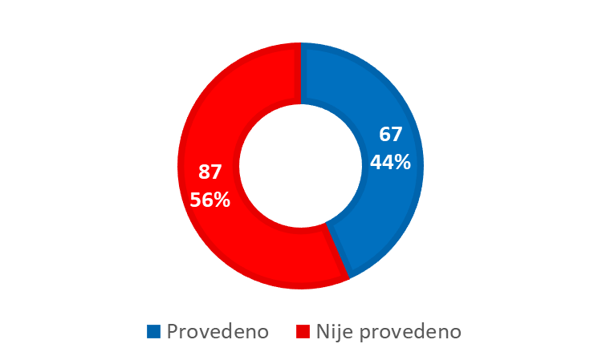

## 1.1. Provedba Plana zakonodavnih aktivnosti

Sukladno članku 4. Zakona, stručni nositelj izrade nacrta prijedloga zakona je tijelo državne uprave u čijem je djelokrugu izrada nacrta prijedloga zakona. Stručni nositelji planirali su izradu 154 nacrta prijedloga zakona. Planirane aktivnosti stručni nositelji su djelomično izvršili. Na slici 2. prikazana je uspješnost provedbe Plana za 2023. godinu.

**Slika 2. Provedba Plana za 2023. prema stručnom nositelju**

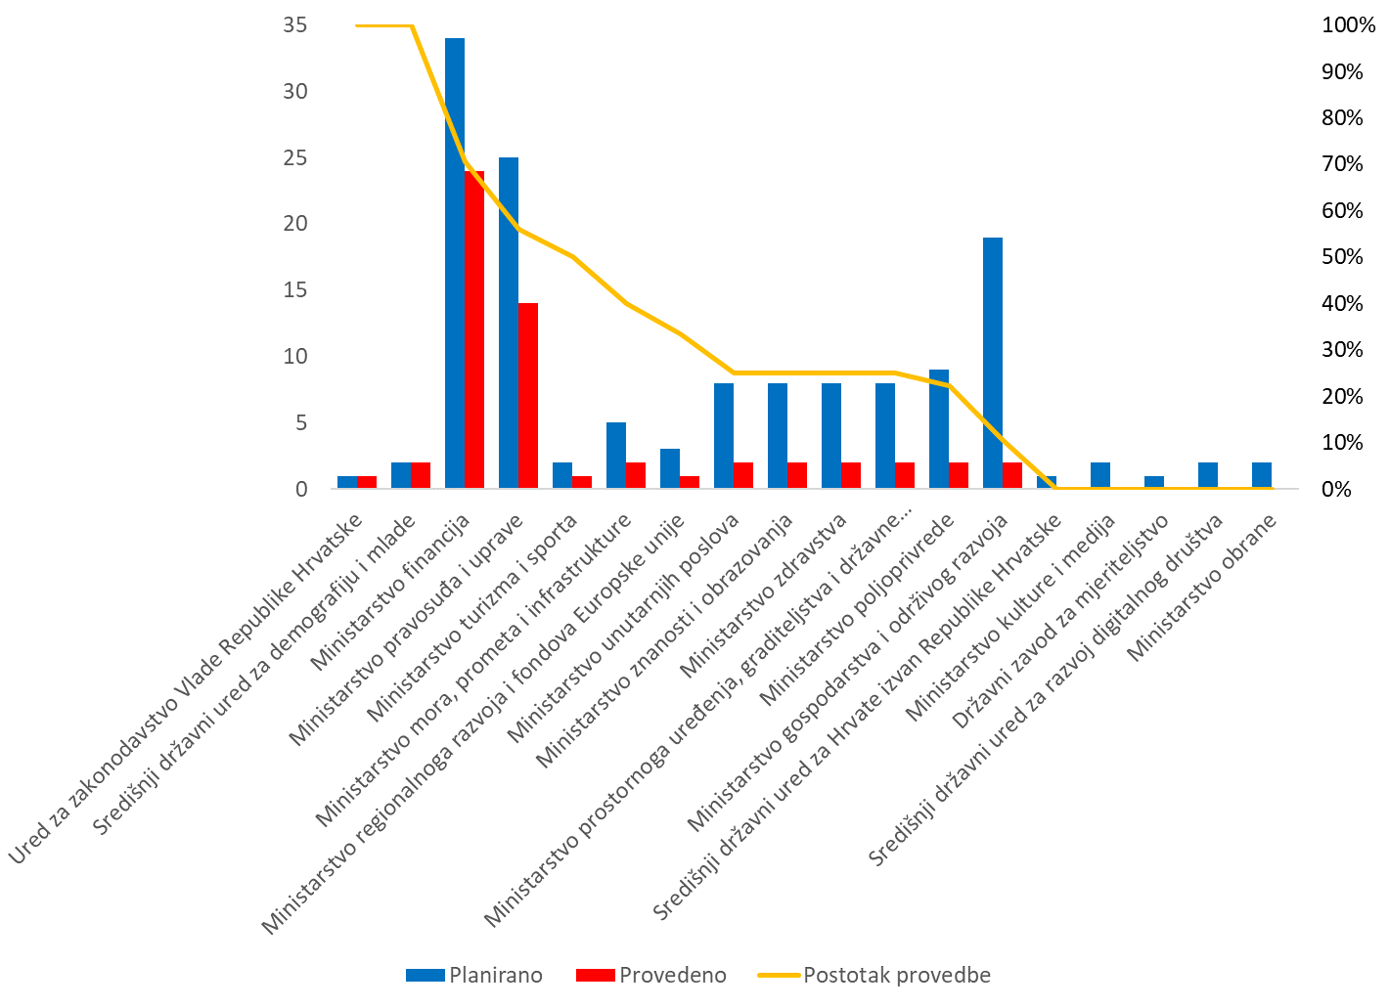

U tablici 1. prikazan je postotak uspješnosti provedbe Plana za 2023. u odnosu na planirani broj prijedloga zakona.

**Tablica 1. Uspješnost provedbe Plana za 2023. prema stručnom nositelju**

|  |  |  |  |
| --- | --- | --- | --- |
| Stručni nositelj | Planirano | Provedeno | Postotak provedbe (%) |
| Ured za zakonodavstvo Vlade Republike Hrvatske | 1 | 1 | 100 |
| Središnji državni ured za demografiju i mlade | 2 | 2 | 100 |
| Ministarstvo financija | 34 | 24 | 70,59 |
| Ministarstvo pravosuđa i uprave | 25 | 14 | 56 |
| Ministarstvo turizma i sporta | 2 | 1 | 50 |
| Ministarstvo mora, prometa i infrastrukture | 5 | 2 | 40 |
| Ministarstvo regionalnoga razvoja i fondova Europske unije | 3 | 1 | 33,33 |
| Ministarstvo unutarnjih poslova | 8 | 2 | 25 |
| Ministarstvo znanosti i obrazovanja | 8 | 2 | 25 |
| Ministarstvo zdravstva | 8 | 2 | 25 |
| Ministarstvo prostornoga uređenja, graditeljstva i državne imovine | 8 | 2 | 25 |
| Ministarstvo poljoprivrede | 9 | 2 | 22,22 |
| Ministarstvo gospodarstva i održivog razvoja | 19 | 2 | 10,53 |
| Središnji državni ured za Hrvate izvan Republike Hrvatske | 1 | 0 | 0 |
| Ministarstvo kulture i medija | 2 | 0 | 0 |
| Državni zavod za mjeriteljstvo | 1 | 0 | 0 |
| Središnji državni ured za razvoj digitalnog društva | 2 | 0 | 0 |
| Ministarstvo obrane | 2 | 0 | 0 |
| Ukupno | **154** | **67** | **43,51** |

Izvor: interna baza podataka Ureda za zakonodavstvo; 31. prosinca 2023.

# 2. PROCJENA UČINAKA PROPISA U 2023. GODINI

U nastavku ovoga Izvješća daje se pregled u dijelu provedbe postupaka procjene učinaka propisa u dva dijela:

* postupci procjene učinaka propisa provedeni za planirane prijedloge zakona
* postupci naknadne procjene učinaka propisa.

U Planu za 2023. godinu od ukupno planiranih 14 postupaka procjene učinaka propisa, provedeno je četiri (4) što čini 28,57% ukupno provedenih postupaka procjene učinaka propisa iz Plana za 2023. godinu.

Obveza provedbe naknadne procjene učinaka propisa utvrđena je za jedan (1) planirani prijedlog zakona za koji je bilo potrebno provesti postupak procjene učinaka propisa.

## 2.1. Provedba Plana za 2023. vezano uz postupak procjene učinaka propisa

Sukladno Zakonu, stručni nositelji, svaki u okviru svojeg djelokruga, provodili su postupak prethodne procjene učinaka propisa izrađujući Obrazac prethodne procjene, tijekom pripreme Plana za 2023. godinu, u razdoblju od rujna do prosinca 2022. godine.

Na temelju rezultata Prethodne procjene, stručni nositelji su u Planu za 2023. planirali 14 prijedlog zakona za koje je potrebno provesti postupak procjene učinaka propisa, što je 9,09% Plana za 2023. godinu.

Na slici 3. prikazana je uspješnost provedbe Plana za 2023. vezano uz postupak procjene učinaka propisa prema stručnom nositelju.

**Slika 3. Provedba Plana za 2023. vezano uz postupak procjene učinaka propisa prema stručnom nositelju**

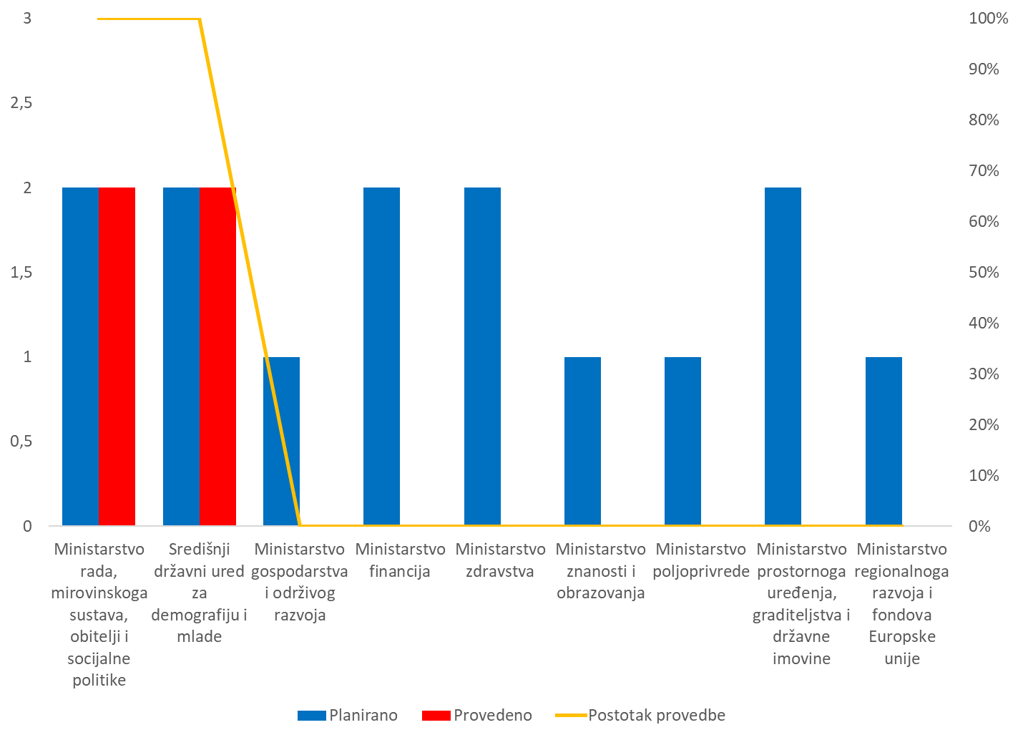

U tablici 2. prikazan je postotak uspješnosti provedbe Plana u 2023. godinu u području procjene učinaka propisa

**Tablica 2. Uspješnost provedbe Plana za 2023. vezano uz postupak procjene učinaka propisa prema stručnom nositelju**

|  |  |  |  |
| --- | --- | --- | --- |
| Stručni nositelj | Planirano | Provedeno | Postotak provedbe (%) |
| Ministarstvo rada, mirovinskoga sustava, obitelji i socijalne politike | 2 | 2 | 100 |
| Središnji državni ured za demografiju i mlade | 2 | 2 | 100 |
| Ministarstvo gospodarstva i održivog razvoja | 1 | 0 | 0 |
| Ministarstvo financija | 2 | 0 | 0 |
| Ministarstvo zdravstva | 2 | 0 | 0 |
| Ministarstvo znanosti i obrazovanja | 1 | 0 | 0 |
| Ministarstvo poljoprivrede | 1 | 0 | 0 |
| Ministarstvo prostornoga uređenja, graditeljstva i državne imovine | 2 | 0 | 0 |
| Ministarstvo regionalnoga razvoja i fondova Europske unije | 1 | 0 | 0 |
| Ukupno | **14** | **4** | **28,57** |

Izvor: interna baza podataka Ureda za zakonodavstvo; 31. prosinca 2023.

U tablici 3. navedeni su četiri (4) provedena postupka procjene učinaka propisa za prijedloge zakona iz nadležnosti stručnih nositelja.

**Tablica 3. Popis provedenih postupaka procjene učinaka propisa u 2023. godini**

|  |  |  |  |  |  |
| --- | --- | --- | --- | --- | --- |
| Redni broj | Stručni nositelj | Naziv prijedloga zakona | Status Vlada, I. čitanje/hitni | Vrsta postupka | Zakonodavna aktivnost |
| 1. | Središnji državni ured za demografiju i mlade | Zakon o izmjenama i dopunama Zakona o savjetima mladih | 7.6.2023. utvrđen na 224. sjednici Vlade i upućen u Hrvatski sabor | redovni postupak | planirani |
| 2. | Ministarstvo rada, mirovinskoga sustava, obitelji i socijalne politike | Zakon o osobnoj asistenciji | 22.3.2023. utvrđen na 203. sjednici Vlade i upućen u Hrvatski sabor | redovni postupak | planirani |
| 3. | Središnji državni ured za demografiju i mlade | Zakon o izmjenama i dopunama Zakona o doplatku za djecu | 23.11.2023. utvrđen na 265. sjednici Vlade i upućen u Hrvatski sabor | redovni postupak | planirani |
| 4. | Ministarstvo rada, mirovinskoga sustava, obitelji i socijalne politike | Zakon o inkluzivnom dodatku | 23.11.2023. utvrđen na 265. sjednici Vlade i upućen u Hrvatski sabor | redovni postupak | planirani |

Izvor: interna baza podataka Ureda za zakonodavstvo; 31. prosinca 2023.

## 2.2. Naknadna procjena učinaka propisa u 2023. godini

Člankom 17. Zakona o procjeni učinaka propisa („Narodne novine“, broj 44/17., dalje u tekstu: Zakon iz 2017. godine)[1] bila je propisana mogućnost provedbe naknadne procjene učinaka propisa za nacrte prijedloga zakona koji se donose radi zaštite interesa Republike Hrvatske, žurnog otklanjanja prijeteće opasnosti od nastanka štete ili zaštite osobitog gospodarskog odnosno socijalnog interesa, uz detaljno navođenje razloga. Obveza naknadne procjene učinaka propisa utvrđivala se u prijelaznim i završnim odredbama prijedloga zakona, a ista se provodila u roku od dvije godine od dana stupanja na snagu zakona. Svi započeti postupci procjene učinaka propisa započeti do dana stupanja na snagu Zakona o instrumentima politike boljih propisa („Narodne novine“, broj 155/23.) dovršit će se prema odredbama Zakona iz 2017. godine.

U 2023. godini utvrđena je obveza provedbe naknadne procjene učinaka propisa za ukupno devet (9) prijedloga zakona (tablica 4.).

**Tablica 4. Popis prijedloga zakona za koje je utvrđena naknadna procjena učinaka propisa**

|  |  |  |  |  |  |
| --- | --- | --- | --- | --- | --- |
| Redni broj | Stručni nositelj | Naziv prijedloga zakona | Sjednica Vlade | Vrsta postupka | Objava u "Narodnim novinama" |
|  | Ministarstvo prostornoga uređenja, graditeljstva i državne imovine | Zakon o izmjenama i dopunama Zakona o stambenom zbrinjavanju na potpomognutim područjima | 28.6.2023. utvrđen na 230. sjednici Vlade i upućen u Hrvatski sabor | redovni postupak | 82/23 |
|  | Ministarstvo rada, mirovinskoga sustava, obitelji i socijalne politike | Zakon o izmjenama i dopunama Zakona o obveznim mirovinskim fondovima | 9.11.2023. na 262. sjednici Vlade utvrđen i upućen u Hrvatski sabor | redovni postupak | 156/23 |
|  | Ministarstvo financija | Zakon o izmjenama i dopunama Zakona o fiskalizaciji u prometu gotovinom | 28.6.23. utvrđen na 230. sjednici Vlade i upućen u Hrvatski sabor | redovni postupak | 114/23 |
|  | Ministarstvo prostornoga uređenja, graditeljstva i državne imovine | Zakon o upravljanju nekretninama i pokretninama u vlasništvu Republike Hrvatske | 9.11.2023. na 262. sjednici Vlade utvrđen i upućen u Hrvatski sabor | redovni postupak | 155/23 |
|  | Ministarstvo rada, mirovinskoga sustava, obitelji i socijalne politike | Zakon o izmjenama i dopunama Zakona o socijalnoj skrbi | 7.6.2023. utvrđen na 224. sjednici Vlade i upućen u Hrvatski sabor | redovni postupak | 156/23 |
|  | Ministarstvo financija | Zakon o izmjeni Zakona o porezu na dodanu vrijednost | 9.3.2023. utvrđen na 199. sjednici Vlade i upućen u Hrvatski sabor | hitni postupak | 33/23 |
|  | Ministarstvo prostornoga uređenja, graditeljstva i državne imovine | Zakon o obnovi zgrada oštećenih potresom na području Grada Zagreba, Krapinsko-zagorske županije, Zagrebačke županije, Sisačko-moslavačke županije i Karlovačke županije | 8.2.2023. utvrđen na 191. sjednici Vlade i upućen u Hrvatski sabor | hitni postupak | 21/23 |
|  | Ministarstvo financija | Zakon o izmjenama i dopunama Zakona o porezu na dohodak | 28.6.2023. utvrđen na 230. sjednici Vlade i upućen u Hrvatski sabor | redovni postupak | 114/23 |
|  | Ministarstvo financija | Zakon o izmjenama i dopunama Zakona o doprinosima | 28.6.2023. utvrđen na 230. sjednici Vlade i upućen u Hrvatski sabor | redovni postupak | 114/23 |

Izvor: interna baza podataka Ureda za zakonodavstvo; 31. prosinca 2023.

U 2023. godini ukupno je provedeno jedanaest (11) postupaka naknadne procjene učinaka propisa (tablica 5.)

**Tablica 5. Popis provedenih naknadnih procjena učinaka propisa**

|  |  |  |
| --- | --- | --- |
| Redni broj | Stručni nositelj | Naziv zakona |
|  | Ministarstvo poljoprivrede | Zakon o Hrvatskoj poljoprivrednoj komori („Narodne novine“, broj 61/18.) |
|  | Ministarstvo financija | Zakon o izmjenama i dopunama Zakona o porezu na dohodak („Narodne novine“, broj 138/20.) |
|  | Ministarstvo poljoprivrede | Zakon o izmjenama Zakona o šumama („Narodne novine“, broj 145/20.) |
|  | Ministarstvo rada, mirovinskoga sustava, obitelji i socijalne politike | Zakon o nacionalnoj naknadi za starije osobe („Narodne novine“, broj 62/20.) |
|  | Ministarstvo financija | Zakon o izmjeni i dopunama Zakona o računovodstvu („Narodne novine“, broj 47/20, 47/20 – ispravak) |
|  | Ministarstvo turizma i sporta | Zakon o dopunama Zakona o sportu („Narodne novine“, broj 47/20) |
|  | Ministarstvo turizma i sporta | Zakon o dopunama Zakona o turističkim zajednicama i promicanju hrvatskog turizma („Narodne novine", broj 42/20) |
|  | Ministarstvo turizma i sporta | Zakon o dopuni Zakona o turističkoj pristojbi („Narodne novine", broj 42/20) |
|  | Ministarstvo turizma i sporta | Zakon o izmjenama i dopunama Zakona o pružanju usluga u turizmu („Narodne novine", broj 42/20) |
|  | Ministarstvo turizma i sporta | Zakon o izmjenama i dopuni Zakona o ugostiteljskoj djelatnosti („Narodne novine", broj 42/20) |
|  | Ministarstvo zdravstva | Zakon o izmjenama i dopunama Zakona o zaštiti pučanstva od zaraznih bolesti ("Narodne novine", broj 47/20); Zakon o izmjeni i dopunama Zakona o zaštiti pučanstva od zaraznih bolesti ("Narodne novine", broj 134/20); Zakon o izmjenama i dopunama Zakona o zaštiti pučanstva od zaraznih bolesti ("Narodne novine", broj 143/21) - objedinjeno |

Izvor: interna baza podataka Ureda za zakonodavstvo; 31. prosinca 2023.

# 3. NEPLANIRANE ZAKONODAVNE AKTIVNOSTI

Tijekom provedbe, tijela državne uprave imala su odstupanja od provedbe Plana za 2023. U izvještajnom razdoblju, stručni nositelji ukupno su uputili na utvrđivanje Vladi Republike Hrvatske 60 neplaniranih nacrta prijedloga zakona.

Imajući u vidu razdoblja upućivanja neplaniranih nacrta prijedloga zakona u zakonodavnu proceduru Vlade Republike Hrvatske, u razdoblju od 1. siječnja do 31. prosinca 2023. godine, na slici 4. prikazana su razdoblja kada su stručni nositelji uputili neplanirane nacrte prijedloga zakona i to u I. tromjesečju (6), II. tromjesečju (22), u III. tromjesečju (11) te u IV. tromjesečju (21).

**Slika 4. Razdoblje upućivanja neplaniranih nacrta prijedloga zakona prema tromjesečjima**

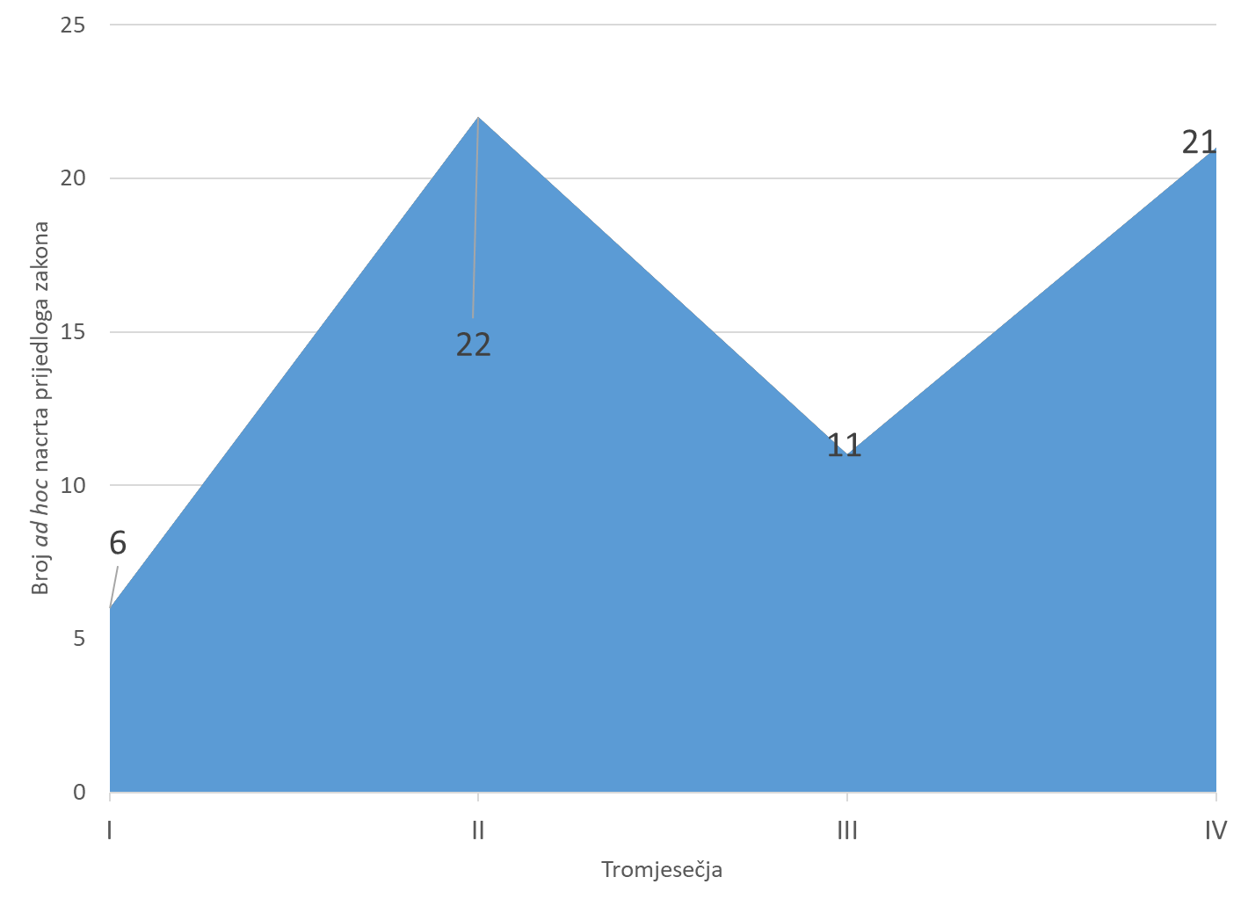

Stručni nositelji izrade nacrta prijedloga zakona koji su imali neplanirane nacrte prijedloga zakona u 2023. godini prikazani su u tablici 6. i grafički oblikovani na slici 5. Najveći broj neplaniranih zakonodavnih aktivnosti u 2023. godini imalo je Ministarstvo financija sa sedamnaest (17) prijedloga zakona što čini 28,3% ukupnog broja neplaniranih prijedloga zakona. Slijedi Ministarstvo pravosuđa i uprave s dvanaest (12) prijedloga zakona, Ministarstvo rada, mirovinskoga sustava, obitelji i socijalne politike sa šest (6) prijedloga zakona, Ministarstvo hrvatskih branitelja i Ministarstvo znanosti i obrazovanja s četiri (4) prijedloga zakona. Ministarstvo kulture i medija, Ministarstvo unutarnjih poslova, Ministarstvo gospodarstva i održivog razvoja i Ministarstvo poljoprivrede s po tri (3) prijedloga zakona. Ministarstvo mora, prometa i infrastrukture i Ministarstvo prostornoga uređenja, graditeljstva i državne imovine s po dva (2) prijedloga zakona te Ministarstvo vanjskih i europskih poslova s jednim (1) prijedlogom zakona.

**Tablica 6. Broj neplaniranih zakonodavnih aktivnosti prema stručnom nositelju**

|  |  |  |
| --- | --- | --- |
| Stručni nositelj | Neplanirane zakonodavne aktivnosti na dan 31. prosinca 2023. | Postotak (%) |
| Ministarstvo financija | 17 | 28,33 |
| Ministarstvo pravosuđa i uprave | 12 | 20 |
| Ministarstvo rada, mirovinskoga sustava, obitelji i socijalne politike | 6 | 10 |
| Ministarstvo hrvatskih branitelja | 4 | 6,67 |
| Ministarstvo znanosti i obrazovanja | 4 | 6,67 |
| Ministarstvo kulture i medija | 3 | 5 |
| Ministarstvo unutarnjih poslova | 3 | 5 |
| Ministarstvo gospodarstva i održivog razvoja | 3 | 5 |
| Ministarstvo poljoprivrede | 3 | 5 |
| Ministarstvo mora, prometa i infrastrukture | 2 | 3,33 |
| Ministarstvo prostornoga uređenja, graditeljstva i državne imovine | 2 | 3,33 |
| Ministarstvo vanjskih i europskih poslova | 1 | 1,67 |
| Središnji državni ured za demografiju i mlade | 0 | 0 |
| Ministarstvo turizma i sporta | 0 | 0 |
| Ministarstvo zdravstva | 0 | 0 |
| Ured za zakonodavstvo Vlade Republike Hrvatske | 0 | 0 |
| Ministarstvo regionalnoga razvoja i fondova Europske unije | 0 | 0 |
| Ukupno | 60 | 100 |

Izvor: interna baza podataka Ureda za zakonodavstvo; 31. prosinca 2023.

**Slika 5. Neplanirane zakonodavne aktivnosti prema stručnom nositelju**

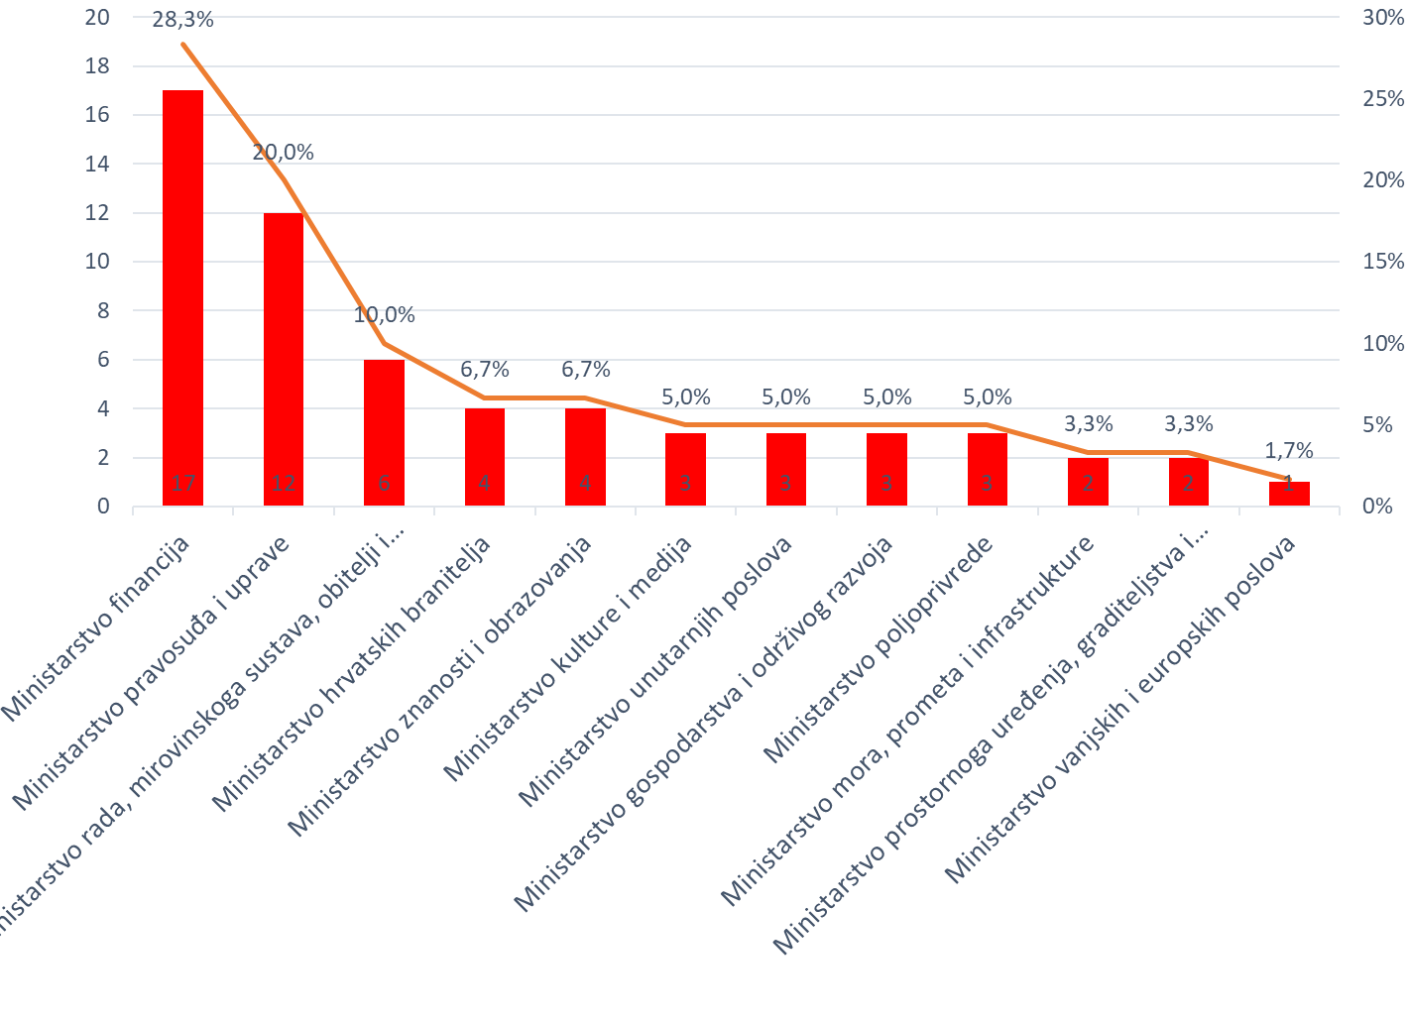

# 4. DRUGA ČITANJA

Radi stjecanja potpunog uvida u zakonodavne aktivnosti Vlade Republike Hrvatske na razini informacije navode se i konačni prijedlozi zakona u drugom čitanju, iako se primjena ovoga Zakona ne odnosi na to čitanje. U razdoblju od 1. siječnja do 31. prosinca 2023. godine, stručni nositelji uputili su ukupno 74 konačnih prijedloga zakona u drugom čitanju (tablica 7.).

**Tablica 7. Popis konačnih prijedloga zakona u drugom čitanju u 2023. godini**

|  |  |  |
| --- | --- | --- |
| Stručni nositelj | 2. čitanja | Postotak (%) |
| Ministarstvo financija | 17 | 22,97 |
| Ministarstvo pravosuđa i uprave | 15 | 20,27 |
| Ministarstvo rada, mirovinskoga sustava, obitelji i socijalne politike | 10 | 13,51 |
| Ministarstvo gospodarstva i održivog razvoja | 5 | 6,76 |
| Ministarstvo poljoprivrede | 4 | 5,41 |
| Ministarstvo zdravstva | 4 | 5,41 |
| Ministarstvo znanosti i obrazovanja | 3 | 4,05 |
| Ministarstvo unutarnjih poslova | 3 | 4,05 |
| Ministarstvo mora, prometa i infrastrukture | 2 | 2,70 |
| Ministarstvo hrvatskih branitelja | 2 | 2,70 |
| Ministarstvo vanjskih i europskih poslova | 2 | 2,70 |
| Središnji državni ured za demografiju i mlade | 2 | 2,70 |
| Državni inspektorat | 1 | 1,35 |
| Ministarstvo prostornoga uređenja, graditeljstva i državne imovine | 1 | 1,35 |
| Ministarstvo kulture i medija | 1 | 1,35 |
| Ministarstvo turizma i sporta | 1 | 1,35 |
| Ured za zakonodavstvo Vlade Republike Hrvatske | 1 | 1,35 |
| Ukupno | 74 | 100 |

# 5. ZNAČAJKE ZAKONODAVNE AKTIVNOSTI U IZVJEŠTAJNOM RAZDOBLJU

Na temelju podataka dostupnih iz interne baze podataka Ureda izvršena je analiza zakonodavnih aktivnosti u 2023. godini te su uočene sljedeće značajke:

## 5.1. Ukupna zakonodavna aktivnost

Ukupna zakonodavna aktivnost, uključujući provedene planirane zakonodavne aktivnosti te neplanirane zakonodavne aktivnosti iznosila je 127 prijedloga zakona, što je prikazano u tablici 8.

**Tablica 8. Broj prijedloga zakona prema vrsti zakonodavne aktivnosti**

|  |  |  |
| --- | --- | --- |
| Vrsta zakonodavne aktivnosti | Broj prijedloga zakona | Postotak (%) |
| Provedene planirane zakonodavne aktivnosti bez procjene učinaka propisa | 63 | 49,61 |
| Provedene planirane zakonodavne aktivnost s procjenom učinaka propisa | 4 | 3,15 |
| Neplanirane zakonodavne aktivnosti | 60 | 47,24 |
| Ukupno | **127** | 100 |

Izvor: interna baza podataka Ureda za zakonodavstvo; 31. prosinca 2023.

Na temelju podataka iz tablice 8., na slici 6. najveći postotak ukupne zakonodavne aktivnosti u izvještajnom razdoblju odnosi se na planirane zakonodavne aktivnosti bez procjene učinaka propisa koji čine 49,61% (63), provedene neplanirane zakonodavne aktivnosti bez procjene učinaka propisa čine 47,24% (60), planirane zakonodavne aktivnosti s procjenom učinaka propisa čine 3,15% (4) u 2023. godini.

Kada ovim zakonodavnim aktivnostima dodamo konačne prijedloge zakona u drugom čitanju (74), ukupna zakonodavna aktivnost iznosi 201 prijedloga zakona u 2023. godini.

**Slika 6. Zakonodavna aktivnost u izvještajnom razdoblju**

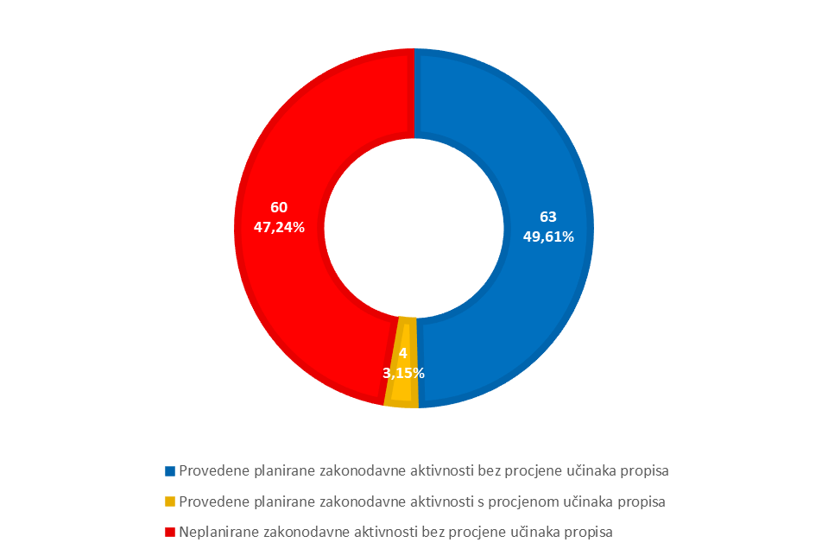

U tablici 9. prikazana je ukupna zakonodavna aktivnost u izvještajnom razdoblju prema stručnom nositelju.

Ministarstvo financija ima najveći broj zakonodavnih aktivnosti s pedeset i osam (58) prijedloga zakona, što čini 28,86% ukupne zakonodavne aktivnosti. Slijede Ministarstvo pravosuđa i uprave s dvadeset i šest (26) prijedloga zakona, Ministarstvo rada, mirovinskoga sustava, obitelji i socijalne politike s trinaest (13) prijedloga zakona. Naprijed navedena ministarstva vodeći su stručni nositelji s najvećim brojem zakonodavnih aktivnosti u izvještajnom razdoblju, a njihova zajednička zakonodavna aktivnost iznosi 62,99% ukupne zakonodavne aktivnosti u izvještajnom razdoblju.

**Tablica 9. Ukupan broj zakonodavnih aktivnosti prema stručnom nositelju**

|  |  |  |  |  |  |  |
| --- | --- | --- | --- | --- | --- | --- |
| Stručni nositelj | Provedene planirane zakonodavne aktivnosti bez procjene učinaka propisa | Provedene planirane zakonodavne aktivnosti s procjenom učinaka propisa | Neplanirane zakonodavne aktivnosti bez procjene učinaka propisa | 2. čitanja | Ukupno | % |
| Ministarstvo financija | 24 | 0 | 17 | 17 | 58 | 28,86 |
| Ministarstvo pravosuđa i uprave | 14 | 0 | 12 | 15 | 41 | 20,40 |
| Ministarstvo rada, mirovinskoga sustava, obitelji i socijalne politike | 5 | 2 | 6 | 10 | 23 | 11,44 |
| Ministarstvo gospodarstva i održivog razvoja | 2 | 0 | 3 | 5 | 10 | 4,98 |
| Ministarstvo poljoprivrede | 2 | 0 | 3 | 4 | 9 | 4,48 |
| Ministarstvo znanosti i obrazovanja | 2 | 0 | 4 | 3 | 9 | 4,48 |
| Ministarstvo unutarnjih poslova | 2 | 0 | 3 | 3 | 8 | 3,98 |
| Ministarstvo mora, prometa i infrastrukture | 2 | 0 | 2 | 2 | 6 | 2,99 |
| Ministarstvo zdravstva | 2 | 0 | 0 | 4 | 6 | 2,99 |
| Ministarstvo hrvatskih branitelja | 0 | 0 | 4 | 2 | 6 | 2,99 |
| Ministarstvo vanjskih i europskih poslova | 3 | 0 | 1 | 2 | 6 | 2,99 |
| Ministarstvo prostornoga uređenja, graditeljstva i državne imovine | 2 | 0 | 2 | 1 | 5 | 2,49 |
| Ministarstvo kulture i medija | 0 | 0 | 3 | 1 | 4 | 1,99 |
| Središnji državni ured za demografiju i mlade | 0 | 2 | 0 | 2 | 4 | 1,99 |
| Ured za zakonodavstvo Vlade Republike Hrvatske | 1 | 0 | 0 | 1 | 2 | 1 |
| Ministarstvo turizma i sporta | 1 | 0 | 0 | 1 | 2 | 1 |
| Ministarstvo regionalnoga razvoja i fondova Europske unije | 1 | 0 | 0 | 0 | 1 | 0,50 |
| Državni inspektorat | 0 | 0 | 0 | 1 | 1 | 0,50 |
| Ukupno | **63** | **4** | **60** | **74** | **201** | **100** |

Izvor: interna baza podataka Ureda za zakonodavstvo; 31. prosinca 2023.

Na slici 7. grafički je prikazan ukupan broj prijedloga zakona prema stručnom nositelju gdje je vidljivo koji je udio planiranih odnosno neplaniranih zakonodavnih aktivnosti u ukupnoj zakonodavnoj aktivnosti, bez podataka o broju prijedloga zakona u 2. čitanju.

**Slika 7. Ukupan broj zakonodavnih aktivnosti prema stručnom nositelju**

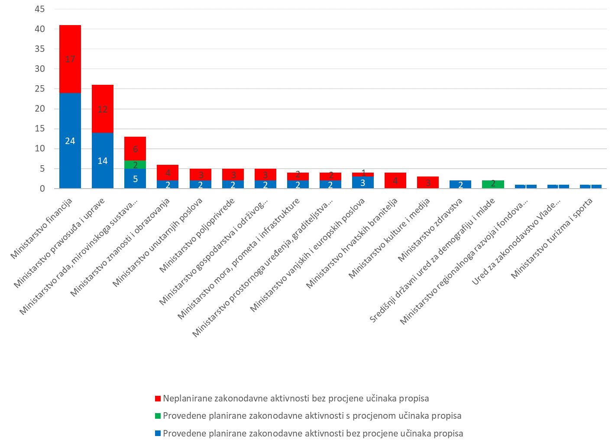

## 5.2. Status provedbe Plana za 2023. godinu tijekom izvještajnog razdoblja

Plan za 2023. godinu sadržavao je 154 prijedloga zakona, a zaključno s 31. prosincem 2023. godine, iz Plana za 2023. godinu provedeno je 67 prijedloga zakona. Stručni nositelji uputili su dodatnih 60 neplaniranih prijedloga zakona u proceduru Vlade Republike Hrvatske, tako da je udio neplaniranih zakonodavnih aktivnosti u odnosu na planirane zakonodavne aktivnosti tijekom 2023. godine iznosio 38,96%.

Sposobnost planiranja zakonodavnih aktivnosti stručnih nositelja vidljiva je iz Slike 8. kroz odnos planiranih i neplaniranih zakonodavnih aktivnosti. Prikazuje se koji su stručni nositelji predvidjeli najveći broj prijedloga zakona u Planu za 2023. te uz njih, tijekom godine, u proceduru uputili neplanirane zakonodavne aktivnosti. Postotak pokazuje udio neplaniranih zakonodavnih aktivnosti na dan 31. prosinca 2023. godine u odnosu na početni status Plana za 2023. na dan usvajanja, po stručnom nositelju.

**Slika 8. Odnos planiranih i neplaniranih zakonodavnih aktivnosti po stručnim nositeljima**

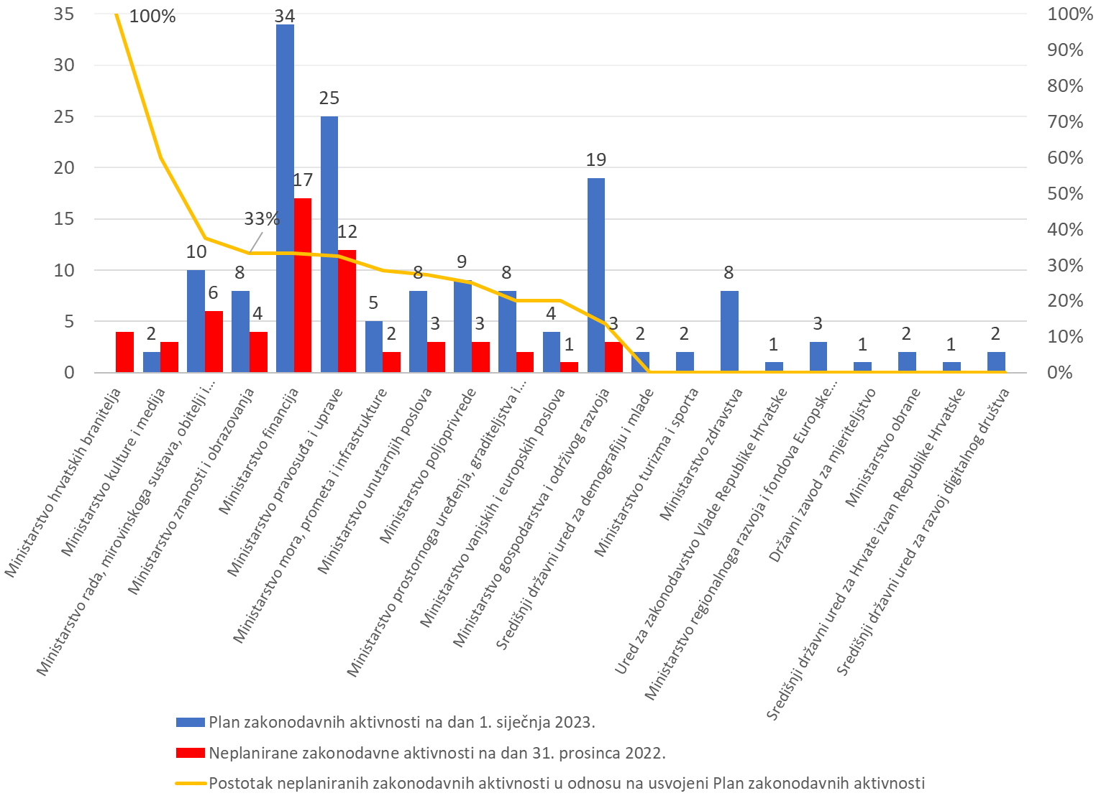

Tijekom godine, stručni nositelji izrade propisa izvijestili su Ured o povlačenju 87 prijedloga zakona iz Plana za 2023.

Slika 9. pokazuje stručne nositelje koji su povukli najveći broj nacrta prijedloga zakona iz Plana za 2023. godinu: Ministarstvo gospodarstva i održivog razvoja (17), Ministarstvo pravosuđa i uprave (11) i Ministarstvo financija (10). Stručni nositelji koji su povukli sve svoje planirane prijedloge zakona iz Plana za 2023. godinu su Ministarstvo obrane (2), Ministarstvo kulture i medija (2), Središnji državni ured za razvoj digitalnog društva (2), Središnji državni ured za Hrvate izvan Republike Hrvatske (1) te Državni zavod za mjeriteljstvo (1).

**Slika 9. Odnos planiranih i povučenih prijedloga zakona iz Plana za 2023. godinu**

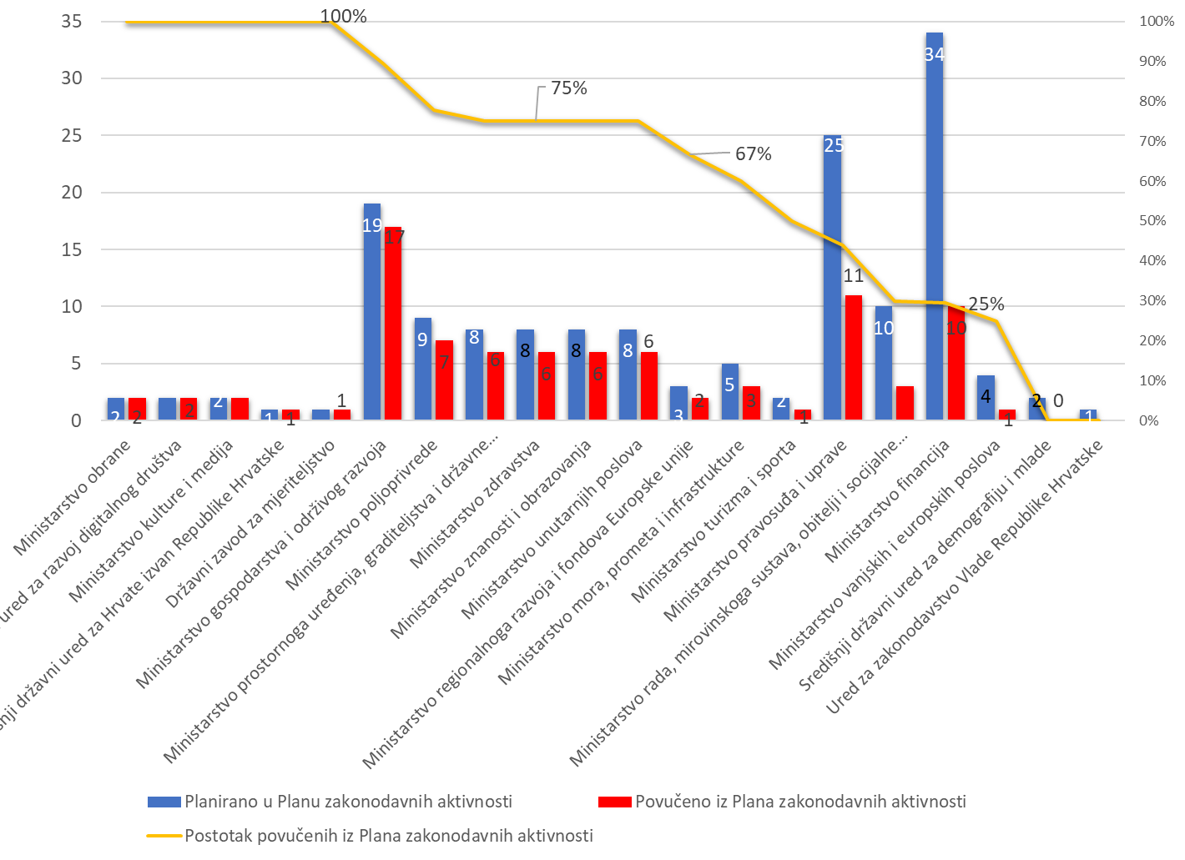

Slika 10. opisuje zakonodavnu aktivnost po stručnim nositeljima, koja uključuje broj provedenih planiranih i neplaniranih zakonodavnih aktivnosti. Prikazani postotak neplaniranih zakonodavnih aktivnosti u odnosu na provedenu planiranu zakonodavnu aktivnost je pokazatelj uspješnosti planiranja pojedinog stručnog nositelja.

Stručni nositelji koji su proveli najveći broj planiranih zakonodavnih aktivnosti iz Plana za 2023. godinu, a ujedno su uputili najveći broj neplaniranih nacrta prijedloga zakona su: Ministarstvo financija (17), Ministarstvo pravosuđa i uprave (12), Ministarstvo rada, mirovinskoga sustava, obitelji i socijalne politike (6).

**Slika 10. Odnos provedenih zakonodavnih aktivnosti iz Plana za 2023. godinu i neplaniranih zakonodavnih aktivnosti**

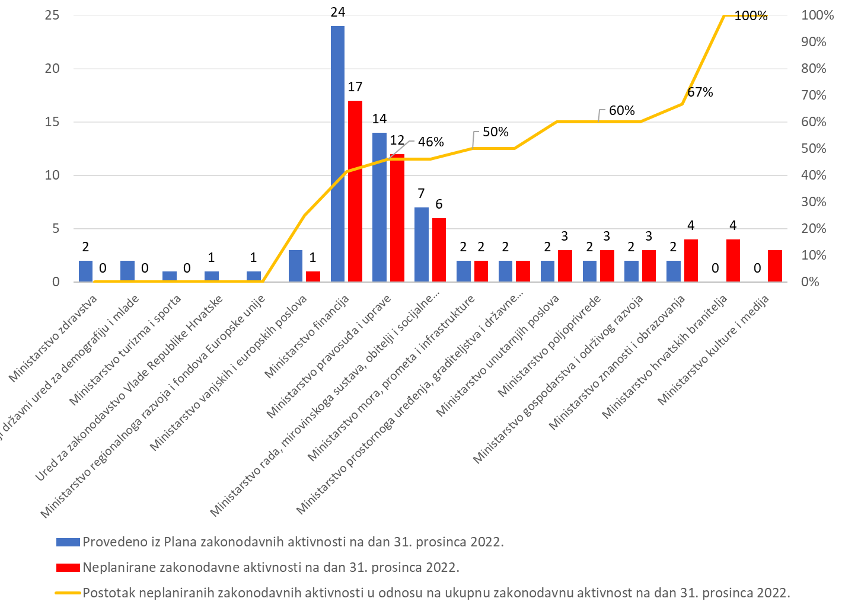

## 5.3. Postupak upućivanja prijedloga zakona u zakonodavnu proceduru

Tijekom 2023. godine, smanjen je trend upućivanja prijedloga zakona u hitnom postupku. U tablici 10. prikazan je odnos redovnog i hitnog postupka prema vrsti zakonodavne aktivnosti. U 2023. godini prevladava redoviti postupak u planiranim i neplaniranim zakonodavnim aktivnostima.

**Tablica 10. Odnos redovnog i hitnog postupka**

|  |  |  |  |  |  |  |
| --- | --- | --- | --- | --- | --- | --- |
| Zakonodavne aktivnosti | Redovni | Hitni | Ukupno | % redovni | % hitni | %  Ukupno |
| Provedene planirane zakonodavne aktivnosti bez procjene učinaka propisa | 52 | 11 | 63 | 82,54 | 17,46 | 100 |
| Provedene planirane zakonodavne aktivnosti s procjenom učinaka propisa | 4 | 0 | 4 | 100 | 0 | 100 |
| Neplanirane zakonodavne aktivnosti bez procjene učinaka propisa | 38 | 22 | 60 | 63,33 | 36,67 | 100 |
| Ukupno | 94 | 33 | 127 | 74,02 | 25,98 | 100 |

Izvor: interna baza podataka Ureda za zakonodavstvo; 31. prosinca 2023.

**Slika 11. Odnos redovnog i hitnog postupka svih utvrđenih prijedloga zakona**

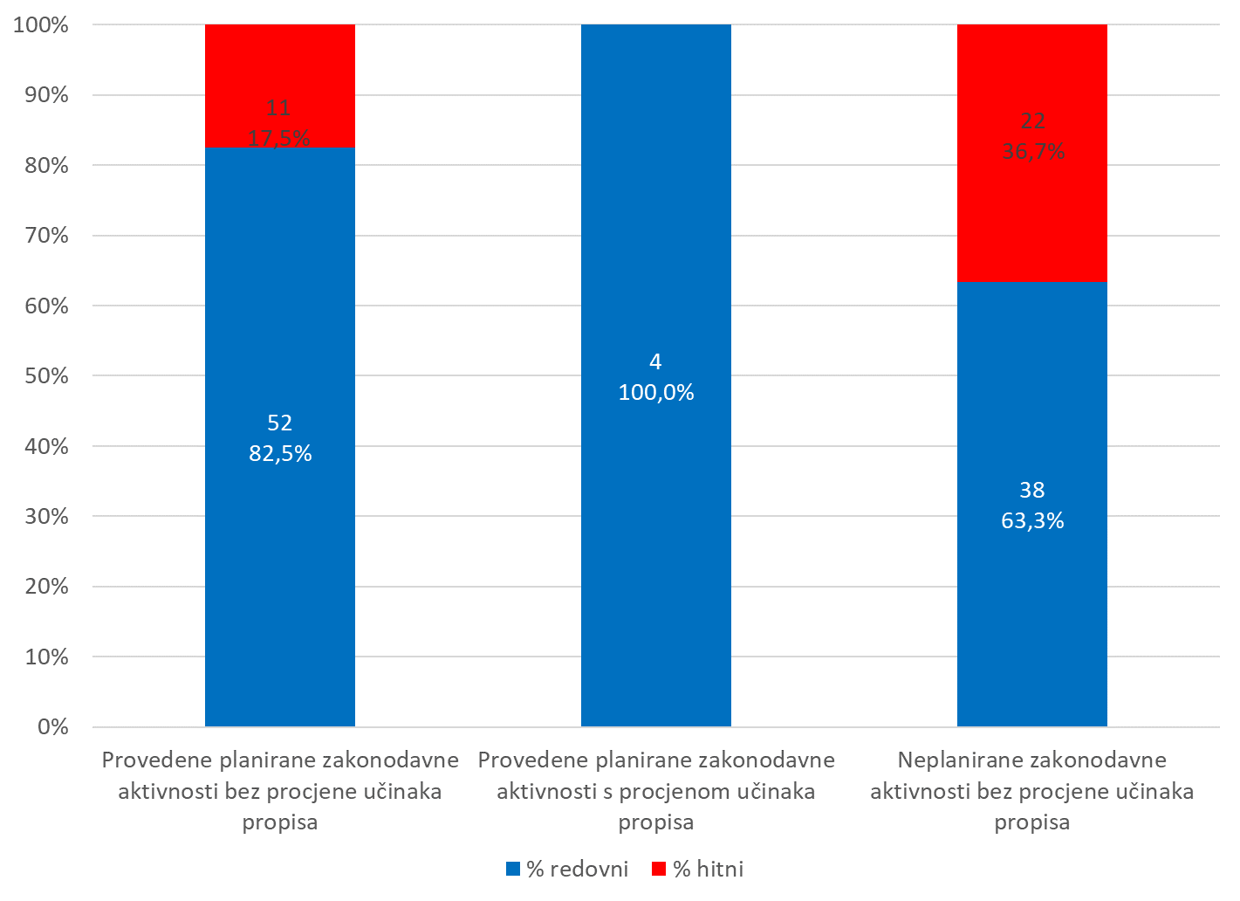

Od ukupno 63 prijedloga zakona iz planirane zakonodavne aktivnosti bez procjene učinaka propisa, 52 prijedloga zakona upućeno je u zakonodavnu proceduru u redovnom postupku, odnosno 82,54%. U dijelu koji se odnosi na planirane zakonodavne aktivnosti s procjenom učinaka propisa, svih četiri (4) prijedloga zakona upućeno je u zakonodavnu proceduru po redovnom postupku.

Od ukupno 60 prijedloga zakona iz neplanirane zakonodavne aktivnosti bez procjene učinaka propisa, 38 prijedloga zakona upućeno je u zakonodavnu proceduru u redovnom postupku, odnosno 63,33%.

## 6. ZNAČAJKE ZAKONODAVNE AKTIVNOSTI U RAZDOBLJU OD 2013. DO 2023.

Na temelju dostupnih podataka iz interne baze Ureda izvršena je analiza zakonodavnih aktivnosti od 2013. godine do 2023. godine. U tom razdoblju, postupak procjene učinaka propisa bio je propisan Zakonom o procjeni učinaka propisa („Narodne novine“, broj 90/11.) iz 2011. godine, sve do 13. svibnja 2017. godine, kada je stupio na snagu novi Zakon iz 2017. godine. Zakon iz 2017. godine prestao je važiti stupanjem na snagu Zakona o instrumentima politike boljih propisa („Narodne novine“, broj 155/13.) na dan 1. siječnja 2024. godine.

U ovom izvještajnom razdoblju, ukupna zakonodavna aktivnost razmatrana je s četiri aspekta:

1. provedba Planova zakonodavnih aktivnosti
2. broj postupaka procjene učinaka propisa
3. odnos planiranih i neplaniranih zakonodavnih aktivnosti
4. odnos hitnog i redovnog postupka upućivanja prijedloga zakona u zakonodavni postupak.

Polazne vrijednosti određene su brojem planiranih prijedloga zakona iz Planova zakonodavnih aktivnosti od 2013. do 2023. godine, broj provedenih prijedloga zakona iz Planova zakonodavnih aktivnosti, broj utvrđenih prijedloga zakona u postupku procjene učinaka propisa u razdoblju od 2013. do 2023. godine te ukupne zakonodavne aktivnosti u izvještajnom razdoblju od 2013. do 2023. godine.

## 6.1. Provedba Planova zakonodavnih aktivnosti od 2013. do 2023.

Vezano uz provedbu Planova zakonodavnih aktivnosti, zaustavljen je trend pada provedbe koji je pratio Planove od 2013. do 2016. godine, dok je u razdoblju od 2017. do 2022. godine taj postotak provedbe Planova povećan, s time da je 2023. godine ostvaren pad provedbe (slika 12.).

U razdoblju od 2013. do 2015. godine, postotak provedbe Planova zakonodavnih aktivnosti kretao se od 30% do 38% te u 2016. godini pada na 18%.

Postotak provedbe Planova zakonodavnih aktivnosti u razdoblju od 2017. do 2019. je porastao te je kontinuirano održavan na više od 55%. Uslijed pandemije bolesti COVID-19 uzrokovane virusom SARS-Co-V-2 i prirodnih nepogoda, postotak provedbe Plana zakonodavnih aktivnosti za 2020. godinu pada na 42%. U 2021. godini slijedi oporavak na 59% provedbe i raste na 63% na kraju 2022. godine, što je do sada, bio najveći postotak provedbe Plana zakonodavnih aktivnosti od 2013. godine. Tijekom 2023. godine zabilježen je pad postotka provedbe na 44%.

**Slika 12. Provedba Plana zakonodavnih aktivnosti od 2013. do 2023. godine**

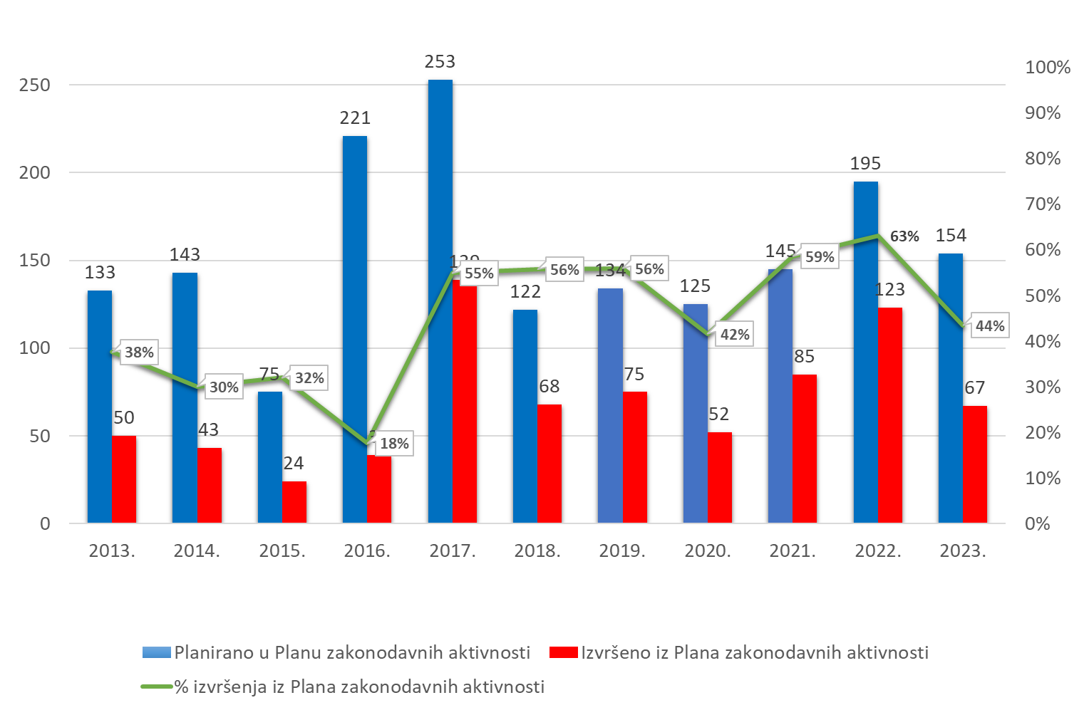

## 6.2. Broj postupaka procjene učinaka propisa u razdoblju od 2013. do 2023.

Broj postupaka procjene učinaka propisa kontinuirano je opadao u razdoblju od 2013. do 2016. godine od 36% do 13% provedenih postupaka procjene učinaka propisa u odnosu na planirane zakonodavne aktivnosti s postupkom procjene učinaka propisa.

Postotak provedbe procjene učinaka propisa u razdoblju od 2017. do 2019. je porastao i kontinuirano je veći u odnosu na prethodno razdoblje, dok je 2020. godine došlo do većeg pada u postotku provedbe, koji je iznosio 12%. (slika 13.). U 2021. godini, došlo je do oporavka provedbe postupaka procjene učinaka propisa, koja je za ovu godinu iznosila 35%, u 2022. godini 33%, dok je 2023. godine postignut postotak u iznosu od 29% u odnosu na planirane postupke procjene učinaka propisa.

**Slika 13: Broj postupaka procjene učinaka propisa u razdoblju od 2013. do 2023. godine**

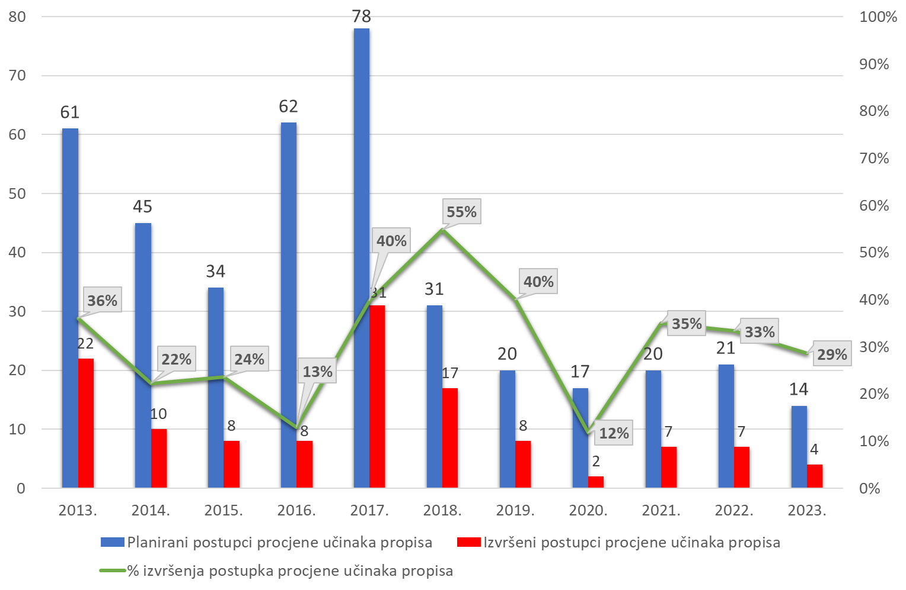

## 6.3. Odnos planiranih i neplaniranih zakonodavnih aktivnosti u razdoblju od 2013. do 2023.

Odnos planiranih i neplaniranih zakonodavnih aktivnosti u razdoblju od 2013. do 2019. godine (slika 14.) kretao se od visokog broja neplaniranih zakonodavnih aktivnosti u 2013. godini (287) prema sve manjem broju neplaniranih zakonodavnih aktivnosti tijekom 2015. (92), 2016. (64) i 2017. (47) godine. U 2018. i 2019. godini, ponovno je došlo do povećanja broja neplaniranih zakonodavnih aktivnosti (145 u 2018. i 147 u 2019.), što je u većem broju rezultat provedbe reformskih mjera, dok je taj broj u 2020. (86) godini isključivo vezan uz uvjete pandemije bolesti COVID-19 uzrokovane virusom SARS-Co-V-2 i prirodnim nepogodama (potresi). Daljnje smanjenje neplaniranih zakonodavnih aktivnosti održano je tijekom 2021. (35) i 2022. (45) godine. Tijekom 2023. godine zabilježen je blagi pozitivni trend u korist planiranih zakonodavnih aktivnosti (67), u odnosu na neplanirane zakonodavne aktivnosti (60).

**Slika 14: Odnos planiranih i neplaniranih zakonodavnih aktivnosti od 2013. do 2023. godine**

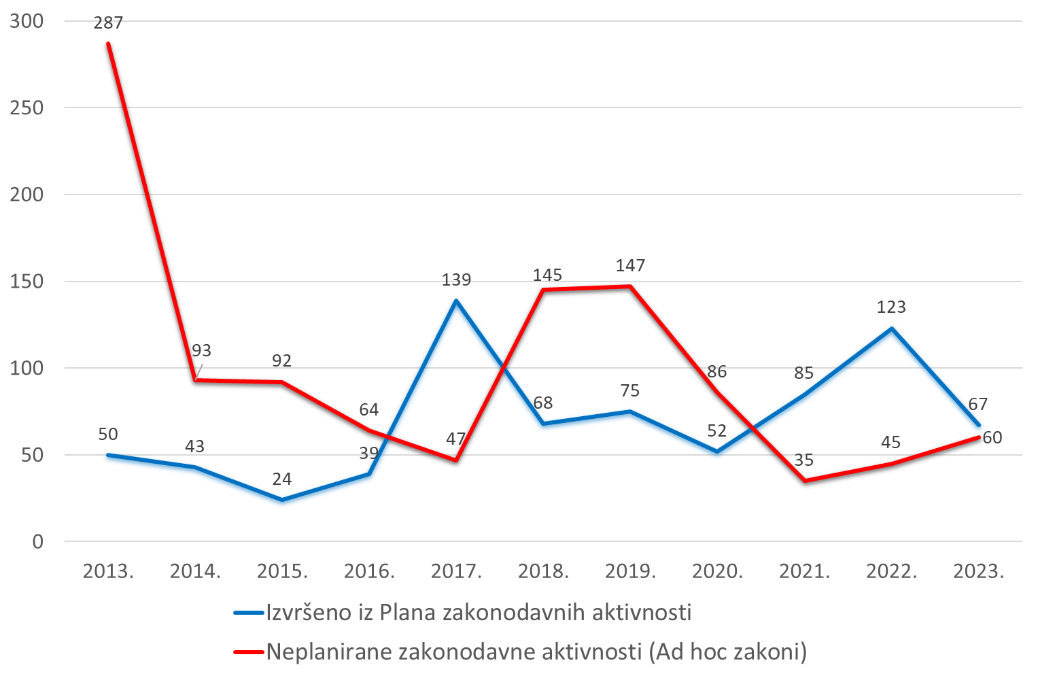

## 6.4. Odnos hitnog i redovnog postupka utvrđenih prijedloga zakona u razdoblju od 2013. do 2023. godine

Odnos hitnog i redovnog postupka utvrđenih prijedloga zakona, u razdoblju od 2016. do 2018. godine (slika 15.), ide u korist redovnog zakonodavnog postupka, premda se uočava rast udjela hitnog postupka. Tijekom 2019. godine, ponovno se pojavljuje veći broj prijedloga zakona upućenih u hitni postupak u odnosu na broj prijedloga zakona upućenih u redovni postupak, dok su u 2020. godini gotovo jednaki. U 2021. godini dolazi do oporavka redovnog zakonodavnog postupka u odnosu na hitni postupak. Tijekom 2022. godine, prevladava hitni postupak u odnosu na redovni postupak zbog prilagodbe zakonodavstva Republike Hrvatske eurozoni i schengenskom prostoru. U 2023. godini ponovno prevladava redoviti zakonodavni postupak.

**Slika 15. Odnos hitnog i redovnog postupka utvrđenih prijedloga zakona u razdoblju od 2013. do 2023. godine**

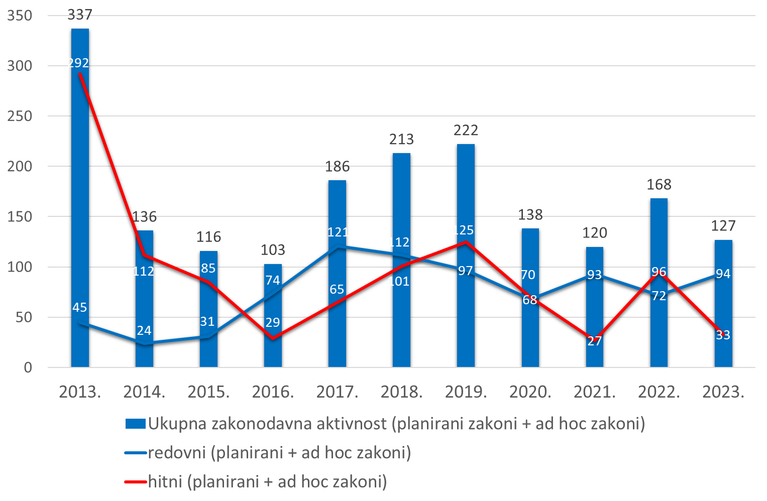

## PRILOG 1. STATUS PROVEDBE PLANA ZAKONODAVNIH AKTIVNOSTI ZA 2023. GODINU

|  |  |  |  |  |  |  |  |  |
| --- | --- | --- | --- | --- | --- | --- | --- | --- |
| **Redni**  **broj** | **Stručni nositelj** | **Naziv prijedloga zakona** | **Vrsta postupka** | **Savjetovanje** | **Status** | **Sjednica Vlade** | **Objava u "Narodnim novinama"** | **Procjena učinaka propisa** |
|  | Ministarstvo znanosti i obrazovanja | Zakon o akademskom i stručnom nazivu i akademskom stupnju (Zakon o izmjenama i dopunama Zakona o akademskim i stručnim nazivima i akademskom stupnju) (RM) | redovni postupak | 16.3.-15.4.2023. | izvršen | 7.6.2023. utvrđen na 224. sjednici Vlade i upućen u Hrvatski sabor | 123/23 |  |
|  | Ministarstvo financija | Zakon o izmjenama i dopunama Zakona o alternativnim investicijskim fondovima (EU) | redovni postupak | 10.3.-8.4.2023. | izvršen | 4.5.2023. utvrđen na 213. sjednici Vlade i upućen u Hrvatski sabor | 83/23 |  |
|  | Ministarstvo financija | Zakon o izmjenama i dopunama Zakona o financijskim konglomeratima | hitni postupak | 22.02. - 23.03.2023. | izvršen | 27.4.2023. utvrđen na 212. sjednici Vlade i upućen u Hrvatski sabor | 51/23 |  |
|  | Ministarstvo financija | Zakon o izmjenama i dopunama Zakona o fiskalnoj odgovornosti (EU) | redovni postupak | 29.11.-13.12.2022. | izvršen | 5.1.2023. utvrđen na 183. sjednici Vlade i upućen u Hrvatski sabor | 83/23 |  |
|  | Ministarstvo pravosuđa i uprave | Zakon o izmjenama i dopunama Zakona o pravosudnoj suradnji u kaznenim stvarima s državama članicama Europske unije (EU) | redovni postupak | 24.3.-23.4.2023. | izvršen | 25.5.2023. utvrđen na 220. sjednici Vlade i upućen u Hrvatski sabor | 18/24 |  |
|  | Ministarstvo prostornoga uređenja, graditeljstva i državne imovine | Zakon o izmjenama i dopunama Zakona o prostornom uređenju | redovni postupak | 16.11.-30.11.2022. | izvršen | 4.5.2023. utvrđen na 213. sjednici Vlade i upućen u Hrvatski sabor | 67/23 |  |
|  | Ministarstvo unutarnjih poslova | Zakon o izmjenama i dopunama Zakona o protuminskom djelovanju | redovni postupak | 20.11.-19.11.2022. | izvršen | 20. siječnja 2023. utvrđen na 186. sjednici i upućen u Hrvatski sabor | 59/23 |  |
|  | Ministarstvo financija | Zakon o izmjenama i dopunama Zakona o provedbi Uredbe (EU) 2020/1503 o europskim pružateljima usluga skupnog financiranja (EU) | redovni postupak | 6.3. - 4.4.2023. | izvršen | 4.5.2023. utvrđen na 213. sjednici Vlade i upućen u Hrvatski sabor | 83/23 |  |
|  | Ministarstvo financija | Zakon o izmjenama i dopunama Zakona o računovodstvu (EU) | redovni postupak | 20.3. - 18.4.2023. | izvršen | 11.5.2023. utvrđen na 215. sjednici Vlade i upućen u Hrvatski sabor | 82/23 |  |
|  | Ministarstvo rada, mirovinskoga sustava, obitelji i socijalne politike | Zakon o izmjenama i dopunama Zakona o reguliranim profesijama i priznavanju inozemnih stručnih kvalifikacija (EU) | redovni postupak | 18.4. - 17.5.2023. | izvršen | 2.6.2023. utvrđen na 222. sjednici Vlade i upućen u Hrvatski sabor | 123/23 |  |
|  | Središnji državni ured za demografiju i mlade | Zakon o izmjenama i dopunama Zakona o savjetima mladih (PUP) | redovni postupak | Savjetovanje na Nacrt prijedloga zakona:  30.12.2022. - 31.01.2023. Savjetovanje na Obrazac iskaza: 14.2. - 16.3.2023. | izvršen | 7.6.2023. utvrđen na 224. sjednici Vlade i upućen u Hrvatski sabor | 83/23 | procjena učinaka propisa |
|  | Ministarstvo pravosuđa i uprave | Zakon o izmjenama i dopunama Zakona o sudskom registru (EU) | redovni postupak | 11.4. - 26.4.2023. | izvršen | 2.6.2023. utvrđen na 222. sjednici Vlade i upućen u Hrvatski sabor | 123/23 |  |
|  | Ministarstvo pravosuđa i uprave | Zakon o izmjenama i dopunama Zakona o trgovačkim društvima (EU) | redovni postupak | 11.4. - 26.4.2023. | izvršen | 2.6.2023. utvrđen na 222. sjednici Vlade i upućen u Hrvatski sabor | 130/23 |  |
|  | Ministarstvo mora, prometa i infrastrukture | Zakon o izmjenama Zakona o Hrvatskoj komori inženjera tehnologije prometa i transporta | redovni postupak | 8.11.-8.12.2022. | izvršen | 26.1.2023. utvrđen na 187. sjednici Vlade i upućen u Hrvatski sabor | 59/23 |  |
|  | Ministarstvo pravosuđa i uprave | Zakon o izvanparničnom postupku (RM) | redovni postupak | 30.12.2022. - 29.01.2023. | izvršen | 2. ožujka 2023. utvrđen na 198. sjednici i upućen u Hrvatski sabor | 59/23 |  |
|  | Ministarstvo vanjskih i europskih poslova | Zakon o međunarodnoj razvojnoj suradnji i humanitarnoj pomoći | redovni postupak | 19.1. - 3.2. 2023. | izvršen | 30.3.2023. utvrđen na 205. sjednici Vlade i upućen u Hrvatski sabor | 14/24 |  |
|  | Ministarstvo pravosuđa i uprave | Zakon o mirnom rješavanju sporova (RM) | redovni postupak | 30.12.2022. - 29.01.2023. | izvršen | 30.3.2023. utvrđen na 205. sjednici Vlade i upućen u Hrvatski sabor | 67/23 |  |
|  | Ministarstvo vanjskih i europskih poslova | Zakon o nadzoru robe s dvojnom namjenom (EU) | redovni postupak | 20.1. - 4.2.2023. | izvršen | 16.3.2023. utvrđen na 201. sjednici Vlade i upućen u Hrvatski sabor | 83/23 |  |
|  | Ministarstvo znanosti i obrazovanja | Zakon o nagradi „Ivan Filipović“ | redovni postupak | 1.-31.3.2023. | izvršen | 7.6.2023. utvrđen na 224. sjednici Vlade i upućen u Hrvatski sabor | 123/23 |  |
|  | Ministarstvo rada, mirovinskoga sustava, obitelji i socijalne politike | Zakon o osobnoj asistenciji (PUP) | redovni postupak | 1.12.-31.12.2023. | izvršen | 22.03.2023. utvrđen na 203. sjednici Vlade i upućen u Hrvatski sabor | 71/23 | procjena učinaka propisa |
|  | Ministarstvo regionalnoga razvoja i fondova Europske unije | Zakon o potvrđivanju Okvirnog sporazuma između Vlade Republike Hrvatske i Švicarskog saveznog vijeća o provedbi drugog Švicarskog doprinosa odabranim državama članicama Europske unije za smanjenje ekonomskih i socijalnih nejednakosti unutar Europske unije | redovni postupak |  | izvršen | 27.4.2023. utvrđen na 212. sjednici Vlade i upućen u Hrvatski sabor | 6/23 MU |  |
|  | Ministarstvo unutarnjih poslova | Zakon o potvrđivanju Sporazuma između Vlade Republike Hrvatske i Vlade Države Izraela o suradnji u području javne sigurnosti | redovni postupak |  | izvršen | 16.3.2023. utvrđen na 201. sjednici Vlade i upućen u Hrvatski sabor | 7/23 |  |
|  | Ministarstvo financija | Zakon o potvrđivanju Sporazuma o izmjeni Ugovora o osnivanju Europskog stabilizacijskog mehanizma između Kraljevine Belgije, Savezne Republike Njemačke, Republike Estonije, Irske, Helenske Republike, Kraljevine Španjolske, Francuske Republike, Talijanske Republike, Cipra, Republike Latvije, Republike Litve, Velikog Vojvodstva Luksemburga, Malte, Kraljevine Nizozemske, Republike Austrije, Portugalske Republike, Republike Slovenije, Slovačke Republike i Republike Finske | redovni postupak |  | izvršen | 20. siječnja 2023. utvrđen na 186. sjednici i upućen u Hrvatski sabor | 2/23 MU |  |
|  | Ministarstvo financija | Zakon o potvrđivanju Ugovora o osnivanju Centra za razvoj financija (CEF) | redovni postupak |  | izvršen | 20.4.2023. utvrđen na 210. sjednici Vlade i upućen u Hrvatski sabor | 6/23 MU |  |
|  | Ministarstvo financija | Zakon o potvrđivanju Ugovora o osnivanju Europskog stabilizacijskog mehanizma između Kraljevine Belgije, Savezne Republike Njemačke, Republike Estonije, Irske, Helenske Republike, Kraljevine Španjolske, Francuske Republike, Talijanske Republike, Cipra, Republike Latvije, Republike Litve, Velikog Vojvodstva Luksemburga, Malte, Kraljevine Nizozemske, Republike Austrije, Portugalske Republike, Republike Slovenije, Slovačke Republike i Republike Finske | redovni postupak |  | izvršen | 20. siječnja 2023. utvrđen na 186. sjednici i upućen u Hrvatski sabor | 2/23 MU |  |
|  | Ministarstvo gospodarstva i održivog razvoja | Zakon o predstavničkim tužbama za zaštitu kolektivnih interesa i prava potrošača (EU) | redovni postupak | 16.11.-16.12.2022. | izvršen | 8.2.2023. utvrđen na 191. sjednici Vlade i upućen u Hrvatski sabor | 59/23 |  |
|  | Ministarstvo prostornoga uređenja, graditeljstva i državne imovine | Zakon o izmjenama i dopunama Zakona o stambenom zbrinjavanju na potpomognutim područjima | redovni postupak | 31.5. - 7.6.2023. | izvršen | 28.6.2023. utvrđen na 230. sjednici Vlade i upućen u Hrvatski sabor | 82/23 | naknadna procjena učinaka propisa |
|  | Ministarstvo zdravstva | Zakon o izmjenama i dopunama Zakona o sestrinstvu (RM) | redovni postupak | 23.5. - 22.6.2023. | izvršen | 23.11.2023. na 265. sjednici Vlade utvrđen i upućen u Hrvatski sabor | Na 21. sjednici Hrvatskoga sabora, 28. veljače 2024. donesen je zaključak da se prihvaća Prijedlog zakona. |  |
|  | Ministarstvo gospodarstva i održivog razvoja | Zakon o izmjenama i dopunama Zakona o klimatskim promjenama i zaštiti ozonskog sloja (EU) | redovni postupak | 18.8. - 17.9.2023. | izvršen | 9.11.2023. na 262. sjednici Vlade utvrđen i upućen u Hrvatski sabor | Na 21. sjednici Hrvatskoga sabora, 26. siječnja 2024. donesen je zaključak da se prihvaća Prijedlog zakona. |  |
|  | Ministarstvo mora, prometa i infrastrukture | Zakon o izmjenama i dopunama Zakona o prijevozu u cestovnom prometu (EU) | redovni postupak | 11.7.-10.8.2023. | izvršen | 23.11.2023. na 265. sjednici Vlade utvrđen i upućen u Hrvatski sabor | Na 21. sjednici Hrvatskoga sabora, 26. siječnja 2024. donesen je zaključak da se prihvaća Prijedlog zakona |  |
|  | Ministarstvo turizma i sporta | Zakon o turizmu (RM) | redovni postupak | 26.7.-26.8.2023. | izvršen | 14.9.2023. utvrđen na 250. sjednici Vlade i upućen u Hrvatski sabor | 156/23 |  |
|  | Ministarstvo zdravstva | Zakon o izmjenama i dopunama Zakona o materijalima i predmetima koji dolaze u neposredan dodir s hranom (EU) | redovni postupak | 11.05.-10.6.2023. | izvršen | 27.7.2023. utvrđen na 238. sjednici Vlade i upućen u Hrvatski sabor | 27/24 |  |
|  | Ministarstvo vanjskih i europskih poslova | Zakon o mjerama ograničavanja | hitni postupak | 9.6. - 16.6.2023. | izvršen | 4.10.2023. utvrđen na 254. sjednici Vlade i upućen u Hrvatski sabor | 133/23 |  |
|  | Središnji državni ured za demografiju i mlade | Zakon o izmjenama i dopunama Zakona o doplatku za djecu (PUP) | redovni postupak | 17.10.-16.11.2023. | izvršen | 23.11.2023. na 265. sjednici Vlade utvrđen i upućen u Hrvatski sabor | 156/23 | procjena učinaka propisa |
|  | Ministarstvo pravosuđa i uprave | Zakon o izmjenama Zakona o upravnoj inspekciji | redovni postupak | 24.7.-23.8.2023. | izvršen | 21.9.2023. utvrđen na 251. sjednici Vlade i upućen u Hrvatski sabor | 14/24 |  |
|  | Ministarstvo pravosuđa i uprave | Zakon o dostavi sudskih pismena (Zakon o dostavi pismena u sudskim postupcima) (RM) | redovni postupak | 30.3.-29.4.2023. | izvršen | 30.11.2023. na 267. sjednici Vlade utvrđen i upućen u Hrvatski sabor | 36/24 |  |
|  | Ministarstvo pravosuđa i uprave | Zakon o državnim službenicima (RM) | redovni postupak | 9.6.-24.6.2023. | izvršen | 28.6.2023. utvrđen na 230. sjednici Vlade i upućen u Hrvatski sabor | 155/23 |  |
|  | Ministarstvo pravosuđa i uprave | Zakon o izmjenama i dopunama Zakona o sudovima | redovni postupak | 7.8. - 22.8.2023. | izvršen | 16.11.2023. utvrđen na 263. sjednici Vlade i upućen u Hrvatski sabor | 36/24 |  |
|  | Ministarstvo pravosuđa i uprave | Zakon o izmjenama i dopunama Zakona o parničnom postupku | redovni postupak | 4.10.-19.10.2023. | izvršen | 9.11.2023. na 262. sjednici Vlade utvrđen i upućen u Hrvatski sabor | 155/23 |  |
|  | Ministarstvo pravosuđa i uprave | Zakon o izmjenama i dopunama Zakona o obveznim odnosima | redovni postupak | 4.10.-19.10.2023. | izvršen | 9.11.2023. na 262. sjednici Vlade utvrđen i upućen u Hrvatski sabor | 155/23 |  |
|  | Ministarstvo pravosuđa i uprave | Zakon o izmjenama i dopunama Stečajnog zakona (RM) | redovni postupak | 14.8.-13.9.2023. | izvršen | 2.11. utvrđen na 260. sjednici Vlade i upućen u Hrvatski sabor | 27/24 |  |
|  | Ministarstvo financija | Zakon o izmjenama i dopunama Zakona o obveznim osiguranjima u prometu | redovni postupak | 3.5.-1.6.2023. | izvršen | 30.6.2023. uvrđen na 231. sjednici Vlade i upućen u Hrvatski sabor | 155/23 |  |
|  | Ministarstvo financija | Zakon o izmjenama i dopunama Zakona o provedbi Uredbe (EU) 2017/2402 o utvrđivanju općeg okvira za sekuritizaciju i o uspostavi specifičnog okvira za jednostavnu, transparentnu i standardiziranu sekuritizaciju (Zakon o izmjenama Zakona o provedbi Uredbe (EU) 2017/2402 o utvrđivanju općeg okvira za sekuritizaciju i o uspostavi specifičnog okvira za jednostavnu, transparentnu i standardiziranu sekuritizaciju) | hitni postupak | 11.8.-26.8.2023. | izvršen | 21.9.2023. utvrđen na 251. sjednici Vlade i upućen u Hrvatski sabor | 123/23 |  |
|  | Ministarstvo financija | Zakon o izmjenama i dopunama Zakona o provedbi Uredbe (EU) br. 1286/2014 o dokumentima s ključnim informacijama za upakirane investicijske proizvode (Zakon o izmjenama Zakona o provedbi Uredbe (EU) br. 1286/2014 o dokumentima s ključnim informacijama za upakirane investicijske proizvode) | hitni postupak | 11.8.-26.8.2023. | izvršen | 21.9.2023. utvrđen na 251. sjednici Vlade i upućen u Hrvatski sabor | 123/23 |  |
|  | Ministarstvo financija | Zakon o izmjenama Zakona o provedbi Uredbe (EU) br. 2016/1011 o indeksima koje se upotrebljavaju kao referentne vrijednosti | hitni postupak | 11.8.-26.8.2023. | izvršen | 21.9.2023. utvrđen na 251. sjednici Vlade i upućen u Hrvatski sabor | 123/23 |  |
|  | Ministarstvo financija | Zakon o izmjenama Zakona o provedbi Uredbe (EU) br. 2017/1131 o novčanim fondovima | hitni postupak | 11.8.-26.8.2023. | izvršen | 21.9.2023. utvrđen na 251. sjednici Vlade i upućen u Hrvatski sabor | 123/23 |  |
|  | Ministarstvo financija | Zakon o izmjenama Zakona o provedbi Uredbe (EU) br. 236/2012 Europskog parlamenta i Vijeća od 14. ožujka 2012. godine o kratkoj prodaji i određenim aspektima kreditnih izvedenica na osnovi nastanka statusa neispunjavanja obveza | hitni postupak | 11.8.-26.8.2023. | izvršen | 21.9.2023. utvrđen na 251. sjednici Vlade i upućen u Hrvatski sabor | 123/23 |  |
|  | Ministarstvo financija | Zakon o izmjenama Zakona o provedbi Uredbe (EU) br. 648/2012 Europskog parlamenta i Vijeća od 4. srpnja 2012. godine o OTC izvedenicama, središnjoj drugoj ugovornoj strani i trgovinskom repozitoriju (Zakon o izmjenama Zakona o provedbi Uredbe (EU) br. 648/2012 Europskog parlamenta i Vijeća od 4. srpnja 2012. godine o OTC izvedenicama, središnjoj drugoj ugovornoj strani i trgovinskom repozitoriju) | hitni postupak | 11.8.-26.8.2023. | izvršen | 21.9.2023. utvrđen na 251. sjednici Vlade i upućen u Hrvatski sabor | 123/23 |  |
|  | Ministarstvo financija | Zakon o izmjenama Zakona o provedbi Uredbe (EU) br. 909/2014 Europskog parlamenta i Vijeća od 23. srpnja 2014. o poboljšanju namire vrijednosnih papira u Europskoj uniji i o središnjim depozitorijima vrijednosnih papira te izmjeni direktiva 98/26/EZ i 2014/65/EU te Uredbe (EU) br. 236/2012 | hitni postupak | 11.8.-26.8.2023. | izvršen | 21.9.2023. utvrđen na 251. sjednici Vlade i upućen u Hrvatski sabor | 123/23 |  |
|  | Ministarstvo financija | Zakon o izmjeni i dopuni Zakona o provedbi Uredbe (EU) 2015/2365 o transparentnosti transakcija vrijednosnih papira i ponovne uporabe (Zakon o izmjeni Zakona o provedbi Uredbe (EU) 2015/2365 o transparentnosti transakcija financiranja vrijednosnih papira i ponovne uporabe) | hitni postupak | 11.8.-26.8.2023. | izvršen | 21.9.2023. utvrđen na 251. sjednici Vlade i upućen u Hrvatski sabor | 123/23 |  |
|  | Ministarstvo pravosuđa i uprave | Zakon o lobiranju | redovni postupak | 16.6. - 16.7.2023. | izvršen | 2.11. utvrđen na 260. sjednici Vlade i upućen u Hrvatski sabor | 36/24 |  |
|  | Ministarstvo rada, mirovinskoga sustava, obitelji i socijalne politike | Zakon o inkluzivnom dodatku (PUP) | redovni postupak | 17.10.-16.11.2023. | izvršen | 23.11.2023. na 265. sjednici Vlade utvrđen i upućen u Hrvatski sabor | 156/23 | procjena učinaka propisa |
|  | Ministarstvo pravosuđa i uprave | Zakon o ovlasti Vlade Republike Hrvatske da uredbama uređuje pojedina pitanja iz djelokruga Hrvatskoga sabora | redovni postupak | 4.5.-3.6.2023. | izvršen | 13.7.2023. utvrđen na 234. sjednici Vlade i upućen u Hrvatski sabor | 145/23 |  |
|  | Ured za zakonodavstvo Vlade Republike Hrvatske | Zakon o instrumentima politike boljih propisa (RM) | redovni postupak | 27.7.-26.8.2023. | izvršen | 14.9.2023. utvrđen na 250. sjednici Vlade i upućen u Hrvatski sabor | 155/23 |  |
|  | Ministarstvo rada, mirovinskoga sustava, obitelji i socijalne politike | Zakon o humanitarnoj pomoći  (Zakon o izmjenama i dopunama Zakona o humanitarnoj pomoći) (RM) | redovni postupak | 5.6.-5.7.2023. | izvršen | 17.8.2023. utvrđen na 244. sjednici Vlade i upućen u Hrvatski sabor | 156/23 |  |
|  | Ministarstvo rada, mirovinskoga sustava, obitelji i socijalne politike | Zakon o izmjenama i dopunama Zakona o dobrovoljnim mirovinskim fondovima (Zakon o izmjenama Zakona o dobrovoljnim mirovinskim fondovima) | redovni postupak | 30.9. - 30.10.2022. | izvršen | 9.11.2023. na 262. sjednici Vlade utvrđen i upućen u Hrvatski sabor | 156/23 |  |
|  | Ministarstvo financija | Zakon o načinu, uvjetima i postupku servisiranja i kupoprodaje potraživanja (Zakon o subjektima koji se bave djelatnošću otkupa i naplate potraživanja) (EU) | redovni postupak | 27.7.-26.8.2023. | izvršen | 14.9.2023. utvrđen na 250. sjednici Vlade i upućen u Hrvatski sabor | 155/23 |  |
|  | Ministarstvo rada, mirovinskoga sustava, obitelji i socijalne politike | Zakon o izmjenama i dopunama Zakona o mirovinskim osiguravajućim društvima | redovni postupak | 30.9.-30.10.2022. | izvršen | 9.11.2023. na 262. sjednici Vlade utvrđen i upućen u Hrvatski sabor | 156/23 |  |
|  | Ministarstvo rada, mirovinskoga sustava, obitelji i socijalne politike | Zakon o izmjenama i dopunama Zakona o obveznim mirovinskim fondovima (Zakon o izmjenama Zakona o obveznim mirovinskim fondovima) | redovni postupak | 30.9.-30.10.2022. | izvršen | 9.11.2023. na 262. sjednici Vlade utvrđen i upućen u Hrvatski sabor | 156/23 | naknadna procjena učinaka propisa |
|  | Ministarstvo financija | Zakon o izmjenama i dopunama Zakona o prisilnoj likvidaciji kreditnih institucija | redovni postupak | 31.8.-29.9.2023. | izvršen | 25.10.2023. utvrđen na 259. sjednici Vlade i upućen u Hrvatski sabor | 27/24 |  |
|  | Ministarstvo financija | Zakon o izmjenama i dopunama Zakona o fiskalizaciji u prometu gotovinom | redovni postupak | 2.6.-16.6.2023. | izvršen | 28.6.23. utvrđen na 230. sjednici Vlade i upućen u Hrvatski sabor | 114/23 | naknadna procjena učinaka propisa |
|  | Ministarstvo financija | Zakon o izmjenama i dopunama Zakona o sanaciji kreditnih institucija i investicijskih društava (EU) | redovni postupak | 31.8.-29.9.2023. | izvršen | 25.10.2023. utvrđen na 259. sjednici Vlade i upućen u Hrvatski sabor | 27/24 |  |
|  | Ministarstvo poljoprivrede | Zakon o izmjenama i dopunama Zakona o zabrani nepoštenih trgovačkih praksi u lancu opskrbe hranom | redovni postupak | 26.05.-25.06.2023. | izvršen | 17.8.2023. utvrđen na 244. sjednici Vlade i upućen u Hrvatski sabor | 27/24 |  |
|  | Ministarstvo poljoprivrede | Zakon o izmjenama i dopunama Zakona o šumama | redovni postupak | 24.5. - 23.6.2023. | izvršen | 19.10.2023. utvrđen na 257. sjednici Vlade i upućen u Hrvatski sabor | 36/24 |  |
|  | Ministarstvo financija | Zakon o izmjenama i dopunama Zakona o carinskoj službi | redovni postupak | 18.7.-16.8.2023. | izvršen | 25.10.2023. utvrđen na 259. sjednici Vlade i upućen u Hrvatski sabor | 36/24 |  |
|  | Ministarstvo financija | Zakon o izvršavanju Državnog proračuna Republike Hrvatske za 2024. godinu | hitni postupak |  | izvršen | 9.11.2023. na 262. sjednici Vlade utvrđen i upućen u Hrvatski sabor | 149/23 |  |
|  | Ministarstvo financija | Zakon o izmjenama i dopunama Zakona o reviziji | redovni postupak | 31.8.-29.9.2023. | izvršen | 30.11.2023. na 267. sjednici Vlade utvrđen i upućen u Hrvatski sabor | 27/24 |  |

## PRILOG 2. POPIS NEPLANIRANIH ZAKONODAVNIH AKTIVNOSTI (AD HOC) U 2023. GODINI

|  |  |  |  |  |  |  |  |  |
| --- | --- | --- | --- | --- | --- | --- | --- | --- |
| **Redni broj** | **Stručni nositelj** | **Naziv prijedloga zakona** | **Vrsta postupka** | **Savjetovanje** | **Status** | **Sjednica Vlade** | **Objava u "Narodnim novinama"** | **Procjena učinaka propisa** |
|  | Ministarstvo pravosuđa i uprave | Zakon o dopuni Zakona o međunarodnom privatnom pravu | hitni postupak | 31.3. - 15.4.2023. | izvršen | 19.5.2023. utvrđen na 218. sjednici Vlade i upućen u Hrvatski sabor | 67/23 |  |
|  | Ministarstvo prostornoga uređenja, graditeljstva i državne imovine | Zakon o upravljanju nekretninama i pokretninama u vlasništvu Republike Hrvatske (EU) | redovni postupak | 1.9. - 1.10.2023. | izvršen | 9.11.2023. na 262. sjednici Vlade utvrđen i upućen u Hrvatski sabor | 155/23 | naknadna procjena učinaka propisa |
|  | Ministarstvo financija | Zakon o izmjenama i dopunama Zakona o izvršavanju Državnog proračuna Republike Hrvatske za 2023. godinu | hitni postupak |  | izvršen | 19.5.2023. utvrđen na 218. sjednici Vlade i upućen u Hrvatski sabor | 63/23 |  |
|  | Ministarstvo unutarnjih poslova | Zakon o potvrđivanju Sporazuma između Vlade Republike Hrvatske i Vlade Mađarske o izmjenama i dopunama Sporazuma između Vlade Republike Hrvatske i Mađarske o suradnji u borbi protiv prekograničnog kriminala | redovni postupak |  | izvršen | 20.7.2023. utvrđen na 237. sjednici Vlade i upućen u Hrvatski sabor | 9-23 MU |  |
|  | Ministarstvo mora, prometa i infrastrukture | Zakon o povlasticama u prometu (RM) | hitni postupak | 12.7.-11.8.2023. | izvršen | 12.10.2023. utvrđen na 256. sjednici Vlade i upućen u Hrvatski sabor | 133/23 |  |
|  | Ministarstvo rada, mirovinskoga sustava, obitelji i socijalne politike | Zakon o izmjenama i dopunama Zakona o socijalnoj skrbi | redovni postupak | 11.5.-26.5.2023. | izvršen | 7.6.2023. utvrđen na 224. sjednici Vlade i upućen u Hrvatski sabor | 71/23 | naknadna procjena učinaka propisa |
|  | Ministarstvo gospodarstva i održivog razvoja | Zakon o izmjenama i dopunama Zakona o obnovljivim izvorima energije i visokoučinkovitoj kogeneraciji | hitni postupak | 9.6.-16.6.2023. | izvršen | 28.6.2023. utvrđen na 230. sjednici Vlade i upućen u Hrvatski sabor | 83/23 |  |
|  | Ministarstvo gospodarstva i održivog razvoja | Zakon o izmjeni Zakona o tržištu električne energije | hitni postupak | 9.6.-16.6.2023. | izvršen | 28.6.2023. utvrđen na 230. sjednici Vlade i upućen u Hrvatski sabor | 83/23 |  |
|  | Ministarstvo znanosti i obrazovanja | Zakon o hrvatskom jeziku | redovni postupak | 1.8.-31.8.2023. | izvršen | 25.10.2023. utvrđen na 259. sjednici Vlade i upućen u Hrvatski sabor | 14/24 |  |
|  | Ministarstvo gospodarstva i održivog razvoja | Zakon o provedbi Uredbe Vijeća (EU) 2022/1854 o hitnoj intervenciji za rješavanje pitanja visokih cijena energije | hitni postupak | 5.6.-13.6.2023. | izvršen | 15.6.2023. utvrđen na 226. sjednici Vlade i upućen u Hrvatski sabor | 71/23 |  |
|  | Ministarstvo pravosuđa i uprave | Zakon o izmjenama i dopuni Zakona o plaćama u lokalnoj i područnoj (regionalnoj) samoupravi | redovni postupak | 5.10.– 20.10.2022. | izvršen | 13.1.2023. utvrđen na 184. sjednici Vlade i upućen u Hrvatski sabor | 10/23 |  |
|  | Ministarstvo financija | Zakon o izmjenama Zakona o doprinosima | hitni postupak |  | izvršen | 9.3.2023. utvrđen na 199. sjednici Vlade i upućen u Hrvatski sabor | 33/23 |  |
|  | Ministarstvo pravosuđa i uprave | Zakon o plaćama u državnoj službi i javnim službama (RM) | redovni postupak | 7.6.-22.6.2023. | izvršen | 28.6.2023. utvrđen na 230. sjednici Vlade i upućen u Hrvatski sabor | 155/23 |  |
|  | Ministarstvo financija | Zakon o izmjeni Zakona o porezu na dodanu vrijednost | hitni postupak |  | izvršen | 9.3.2023. utvrđen na 199. sjednici Vlade i upućen u Hrvatski sabor | 33/23 | naknadna procjena učinaka propisa |
|  | Ministarstvo mora, prometa i infrastrukture | Zakon o potvrđivanju Konvencije o Međunarodnoj organizaciji sredstava pomorske navigacije | redovni postupak |  | izvršen | 7.12.2023. utvrđen na 269. sjednici Vlade i upućen u Hrvatski sabor | 2/24 MU |  |
|  | Ministarstvo unutarnjih poslova | Zakon o izmjenama Zakona o prekršajima protiv javnog reda i mira | hitni postupak | 2.4.-9.4.2023. | izvršen | 13.4.2023. utvrđen na 208. sjednici Vlade i upućen u Hrvatski sabor | 47/23 |  |
|  | Ministarstvo pravosuđa i uprave | Zakon o izbornim jedinicama za izbor zastupnika u Hrvatski sabor | redovni postupak | 25.05.-24.06.2023. | izvršen | 6.7.2023. utvrđen na 233. sjednici Vlade i upućen u Hrvatski sabor | 114/23 |  |
|  | Ministarstvo unutarnjih poslova | Zakon o izmjeni Zakona o osobnoj iskaznici | redovni postupak | 27.11.-12.12.2023. | izvršen | 21.12.2023. utvrđen na 273. sjednici Vlade i upućen u Hrvatski sabor | 18/24 |  |
|  | Ministarstvo rada, mirovinskoga sustava, obitelji i socijalne politike | Zakon o izmjenama Zakona o smanjenju mirovina određenih, odnosno ostvarenih prema posebnim propisima o mirovinskom osiguranju | hitni postupak | 28.2.-29.3.2023. | izvršen | 13.4.2023. utvrđen na 208. sjednici Vlade i upućen u Hrvatski sabor | 47/23 |  |
|  | Ministarstvo pravosuđa i uprave | Zakon o izmjenama Zakona o sudskim pristojbama | redovni postupak | 10.10.-9.11.2022. | izvršen | 2.2.2023. utvrđen na 189. sjednici Vlade i upućen u Hrvatski sabor | 51/23 |  |
|  | Ministarstvo znanosti i obrazovanja | Zakon o potvrđivanju Ugovora o zajmu između Republike Hrvatske i Međunarodne banke za obnovu i razvoj za projekt "Digitalne, inovativne i zelene tehnologije" | hitni postupak |  | izvršen | 27.9.2023. utvrđen na 253. sjednici Vlade i upućen u Hrvatski sabor | 9/23 MU |  |
|  | Ministarstvo pravosuđa i uprave | Zakon o izmjenama Zakona o ustrojstvu i djelokrugu tijela državne uprave  (Zakon o izmjenama i dopuni Zakona o ustrojstvu i djelokrugu tijela državne uprave) | hitni postupak |  | izvršen | 8.2.2023. utvrđen na 191. sjednici Vlade i upućen u Hrvatski sabor | 21/23 |  |
|  | Ministarstvo hrvatskih branitelja | Zakon o izmjenama i dopunama Zakona o hrvatskim braniteljima iz Domovinskog rata i članovima njihovih obitelji | redovni postupak | 11.5.-10.6.2023. | izvršen | 30.6.2023. utvrđen na 231. sjednici Vlade i upućen u Hrvatski sabor | 156/23 |  |
|  | Ministarstvo pravosuđa i uprave | Zakon o izmjenama i dopunama Kaznenog zakona | hitni  postupak | 24.7.-8.8.2023. | izvršen | 14.9.2023. utvrđen na 250. sjednici Vlade i upućen u Hrvatski sabor | 114/23 |  |
|  | Ministarstvo pravosuđa i uprave | Zakon o izmjenama i dopuni Zakona o odgovornosti pravnih osoba za kaznena djela | hitni postupak | 24.7.-9.8.2023. | izvršen | 14.9.2023. utvrđen na 250. sjednici Vlade i upućen u Hrvatski sabor | 114/23 |  |
|  | Ministarstvo prostornoga uređenja, graditeljstva i državne imovine | Zakon o obnovi zgrada oštećenih potresom na području Grada Zagreba, Krapinsko-zagorske županije, Zagrebačke županije, Sisačko-moslavačke županije i Karlovačke županije | hitni postupak | 25.1. - 1.2.2023. | izvršen | 8.2.2023. utvrđen na 191. sjednici Vlade i upućen u Hrvatski sabor | 114/23 | naknadna procjena učinaka propisa |
|  | Ministarstvo hrvatskih branitelja | Zakon o osnivanju Centra izvrsnosti za prikupljanje, obradu i analizu podataka iz otvorenih izvora | hitni postupak | 6.4.-6.5.2023. | izvršen | 25.5.2023. utvrđen na 220. sjednici Vlade i upućen u Hrvatski sabor | 71/23 |  |
|  | Ministarstvo pravosuđa i uprave | Zakon o izmjenama i dopunama Zakona o službenicima i namještenicima u lokalnoj i područnoj (regionalnoj) samoupravi | redovni postupak | 3.8-2.9.2023. | izvršen | 19.10.2023. utvrđen na 257. sjednici Vlade i upućen u Hrvatski sabor |  |  |
|  | Ministarstvo znanosti i obrazovanja | Zakon o potvrđivanju Sporazuma o europskoj državi sudionici između Republike Hrvatske i Europske svemirske agencije | redovni postupak |  | izvršen | 2.6.2023. utvrđen na 222. sjednici Vlade i upućen u Hrvatski sabor | 8/23 MU |  |
|  | Ministarstvo vanjskih i europskih poslova | Zakon o potvrđivanju Sporazuma o partnerstvu i suradnji između Europske unije i njezinih država članica, s jedne strane, i Republike Singapura, s druge strane | hitni postupak |  | izvršen | 19.5.2023. utvrđen na 218. sjednici Vlade i upućen u Hrvatski sabor | 7/23 MU |  |
|  | Ministarstvo hrvatskih branitelja | Zakon o potvrđivanju Ugovora između Vlade Republike Hrvatske i Vlade Savezne Republike Njemačke o razmjeni i uzajamnoj zaštiti klasificiranih podataka | hitni postupak |  | izvršen | 27.9.2023. utvrđen na 253. sjednici Vlade i upućen u Hrvatski sabor | 9/23 MU |  |
|  | Ministarstvo poljoprivrede | Zakon o izmjenama i dopunama Zakona o poljoprivredi | redovni postupak | 11.10.-10.11.2023. | Izvršen | 28.12.2023 utvrđen na 274. sjednici Vlade i upućen u Hrvatski sabor |  |  |
|  | Ministarstvo pravosuđa i uprave | Zakon o izmjenama i dopuni Zakona o plaćama sudaca i drugih pravosudnih dužnosnika | hitni postupak | 12.5.-27.5.2023. | izvršen | 15.6.2023. na 226. sjednici Vlade utvrđen i upućen u Hrvatski sabor | 71/23 |  |
|  | Ministarstvo financija | Zakon o izmjenama i dopunama Zakona o potrošačkom kreditiranju | redovni postupak | 27.7.-26.8.2023. | izvršen | 14.9.2023. utvrđen na 250. sjednici Vlade i upućen u Hrvatski sabor | 156/23 |  |
|  | Ministarstvo financija | Zakon o izmjenama i dopunama Zakona o stambenom potrošačkom kreditiranju | redovni postupak | 27.7.-26.8.2023. | izvršen | 14.9.2023. utvrđen na 250. sjednici Vlade i upućen u Hrvatski sabor | 156/23 |  |
|  | Ministarstvo rada, mirovinskoga sustava, obitelji i socijalne politike | Zakon o izmjenama i dopunama Obiteljskog zakona (PUP) | redovni postupak | 15.9.-16.10.2023. | izvršen | 2.11.2023. utvrđen na 260. sjednici Vlade i upućen u Hrvatski sabor | 156/23 |  |
|  | Ministarstvo kulture i medija | Zakon o izmjenama i dopunama Zakona o knjižnicama i knjižničnoj djelatnosti | redovni postupak | 24.7.-24.8.2023. | izvršen | 16.11.2023. utvrđen na 263. sjednici Vlade i upućen u Hrvatski sabor | 36/24 |  |
|  | Ministarstvo financija | Zakon o izmjenama i dopunama Zakona o porezu na dodanu vrijednost (EU) | redovni postupak | 2.6.-16.6.2023. | izvršen | 28.6.2023. utvrđen na 230. sjednici Vlade i upućen u Hrvatski sabor | 114/23 |  |
|  | Ministarstvo financija | Zakon o izmjenama Zakona o lokalnim porezima | redovni postupak | 2.6.-16.6.2023. | izvršen | 28.6.2023. utvrđen na 230. sjednici Vlade i upućen u Hrvatski sabor | 114/23 |  |
|  | Ministarstvo financija | Zakon o izmjenama Zakona o poreznom savjetništvu | redovni postupak | 2.6.-16.6.2023. | izvršen | 28.6.2023. utvrđen na 230. sjednici Vlade i upućen u Hrvatski sabor | 114/23 |  |
|  | Ministarstvo financija | Zakon o izmjenama i dopunama Zakona o porezu na dohodak | redovni postupak | 2.6.-16.6.2023. | izvršen | 28.6.2023. utvrđen na 230. sjednici Vlade i upućen u Hrvatski sabor | 114/23 | naknadna procjena učinaka propisa |
|  | Ministarstvo financija | Zakon o izmjenama i dopunama Zakona o porezu na dobit | redovni postupak | 2.6.-16.6.2023. | izvršen | 28.6.2023. utvrđen na 230. sjednici Vlade i upućen u Hrvatski sabor | 114/23 |  |
|  | Ministarstvo financija | Zakon o izmjenama i dopunama Zakona o doprinosima | redovni postupak | 2.6.-16.6.2023. | izvršen | 28.6.2023. utvrđen na 230. sjednici Vlade i upućen u Hrvatski sabor | 114/23 | naknadna procjena učinaka propisa |
|  | Ministarstvo financija | Zakon o izmjenama i dopunama Zakona o administrativnoj suradnji u području poreza (EU) | redovni postupak | 2.6.-16.6.2023. | izvršen | 28.6.2023. utvrđen na 230. sjednici Vlade i upućen u Hrvatski sabor | 114/23 |  |
|  | Ministarstvo financija | Zakon o izmjenama Zakona o financiranju jedinica lokalne i područne (regionalne) samouprave | redovni postupak | 2.6.-16.6.2023. | izvršen | 28.6.2023. utvrđen na 230. sjednici Vlade i upućen u Hrvatski sabor | 114/23 |  |
|  | Ministarstvo znanosti i obrazovanja | Zakon o izmjenama i dopunama Zakona o odgoju i obrazovanju u osnovnoj i srednjoj školi | hitni postupak | 7.11. - 22.11.2023. | izvršen | 7.12.2023. utvrđen na 269. sjednici Vlade i upućen u Hrvatski sabor | 156/23 |  |
|  | Ministarstvo kulture i medija | Zakon o izmjenama i dopunama Zakona o arhivskom gradivu i arhivima | redovni postupak | 24.7.-24.8.2023. | izvršen | 16.11.2023. utvrđen na 263. sjednici Vlade i upućen u Hrvatski sabor | 36/24 |  |
|  | Ministarstvo rada, mirovinskoga sustava, obitelji i socijalne politike | Zakon o izmjenama Zakona o dodatku na mirovine ostvarene prema Zakonu o mirovinskom osiguranju | redovni postupak | 22.9.-7.10.2023. | izvršen | 9.11.2023. na 262. sjednici Vlade utvrđen i upućen u Hrvatski sabor | 156/23 |  |
|  | Ministarstvo kulture i medija | Zakon izmjenama i dopunama Zakona o muzejima | redovni postupak | 24.7.-24.8.2023. | izvršen | 16.11.2023. utvrđen na 263. sjednici Vlade i upućen u Hrvatski sabor | 36/24 |  |
|  | Ministarstvo financija | Zakon o potvrđivanju Konvencije između Republike Hrvatske i Kneževine Andore o uklanjanju dvostrukog oporezivanja porezima na dohodak i na imovinu te sprječavanju porezne utaje i izbjegavanja plaćanja poreza | redovni postupak |  | izvršen | 13.7.2023. utvrđen na 234. sjednici Vlade i upućen u Hrvatski sabor | 9/23 MU |  |
|  | Ministarstvo rada, mirovinskoga sustava, obitelji i socijalne politike | Zakon o izmjenama i dopunama Zakona o nacionalnoj naknadi za starije osobe (RM) | redovni postupak | 25.5. - 24.6.2023. | izvršen | 24.8.2023. utvrđen na 245. sjednici Vlade i upućen u Hrvatski sabor | 156/23 |  |
|  | Ministarstvo pravosuđa i uprave | Zakon o potvrđivanju Konvencije o borbi protiv podmićivanja stranih javnih službenika u međunarodnim poslovnim transakcijama | redovni postupak |  | izvršen | 19.10.2023. utvrđen na 257. sjednici Vlade i upućen u Hrvatski sabor | 10/23 MU |  |
|  | Ministarstvo hrvatskih branitelja | Zakon o kibernetičkoj sigurnosti | redovni postupak | 17.7.-16.8.2023. | izvršen | 27.9.2023. utvrđen na 253. sjednici Vlade i upućen u Hrvatski sabor | 14/24 |  |
|  | Ministarstvo pravosuđa i uprave | Zakon o izmjeni Zakona o izbornim jedinicama za izbor zastupnika u Hrvatski sabor | hitni postupak |  | izvršen | 12.10.2023. utvrđen na 256. sjednici Vlade i upućen u Hrvatski sabor | 125/23 |  |
|  | Ministarstvo financija | Zakon o potvrđivanju Konvencije između Vlade Republike Hrvatske i Vlade Arapske Republike Egipta o uklanjanju dvostrukog oporezivanja porezima na dohodak i na imovinu te sprječavanju porezne utaje i izbjegavanja plaćanja poreza | redovni postupak |  | izvršen | 30.11.2023. utvrđen na 267. sjednici Vlade i upućen u Hrvatski sabor | 12/23 MU |  |
|  | Ministarstvo poljoprivrede | Zakon o izmjenama i dopunama Zakona o akvakulturi (EU) | redovni postupak | 27.10-4.11.2023. | izvršen | 23.11.2023. utvrđen na 265. sjednici Vlade i upućen u Hrvatski sabor | 14/24 |  |
|  | Ministarstvo financija | Zakon o potvrđivanju Ugovora između Republike Hrvatske i Republike Cipra o uklanjanju dvostrukog oporezivanja porezima na dohodak i na imovinu te sprječavanju porezne utaje i izbjegavanja plaćanja poreza | redovni postupak |  | izvršen | 30.11.2023. utvrđen na 267. sjednici Vlade i upućen u Hrvatski sabor | 12/23 MU |  |
|  | Ministarstvo financija | Zakon o minimalnom globalnom porezu na dobit | redovni postupak | 6.11.-20.11.2023. | izvršen | 30.11.2023. utvrđen na 267. sjednici Vlade i upućen u Hrvatski sabor | 155/23 | naknadna procjena učinaka propisa |
|  | Ministarstvo rada, mirovinskoga sustava, obitelji i socijalne politike | Zakon o potvrđivanju Ugovora između Republike Hrvatske i Republike Albanije o socijalnoj sigurnosti | redovni postupak |  | izvršen | 7.12.2023. utvrđen na 269. sjednici Vlade i upućen u Hrvatski sabor | 2/24 MU |  |
|  | Ministarstvo poljoprivrede | Zakon o izmjenama i dopunama Zakona o morskom ribarstvu | redovni postupak | 17.11.-25.11.2023. | izvršen | 7.12.2023. utvrđen na 269. sjednici Vlade i upućen u Hrvatski sabor | 14/24 |  |

1. Stupanjem na snagu Zakona o instrumentima politike boljih propisa („Narodne novine“, broj 155/23.) na dan 1. siječnja 2024. godine, prestao je važiti Zakon o procjeni učinaka propisa(„Narodne novine“, broj 44/17.).